

**Quản Lý karaoke – nhóm 28**

ĐẶC TẢ YÊU CẦU ỨNG DỤNG – V1.0

tp hỒ CHÍ MINH, THÁNG 9 NĂM 2022

mÔN PHÁT TRIỂN ỨNG DỤNG (Có đồ án)

Bộ môn Kỹ thuật phần mềm – Khoa Công nghệ thông tin – ĐH Công nghiệp TP. HCM

**NỘI DUNG**

**1.** **GIỚI THIỆU CHUNG** 2

1.1 Mục đích 2

1.2 Phạm vi 2

1.3 Các định nghĩa, thuật ngữ, từ viết tắt 2

1.4 Tài liệu tham khảo 2

**2.** **MÔ TẢ TỔNG QUAN ỨNG DỤNG** 3

2.1 Mô hình Use case 3

2.2 Danh sách các tác nhân và mô tả 3

2.3 Danh sách Use case và mô tả 3

2.4 Các điều kiện phụ thuộc 3

**3.** **ĐẶC TẢ CÁC YÊU CẦU CHỨC NĂNG (FUNCTIONAL)** 4

3.1 UC001_ Đăng nhập 4

3.1.1 Mô tả use case UC001 4

3.1.2 Biểu đồ 4

3.2 UC002_ Quản lý khách hàng 5

3.2.1 Mô tả use case UC002 5

3.2.2 Biểu đồ 5

3.3 UC003_ Tìm kiếm khách hàng 5

3.3.1 Mô tả use case UC003 5

3.3.2 Biểu đồ 5

3.4 UC004_ Xóa khách hàng 5

3.4.1 Mô tả use case UC004 5

3.4.2 Biểu đồ 5

3.5 UC005_ Cập nhật thông tin khách hàng 5

3.5.1 Mô tả use case UC005 5

3.5.2 Biểu đồ 5

3.6 UC006_ Xem thông tin khách hàng đặt phòng 5

3.6.1 Mô tả use case UC006 5

3.6.2 Biểu đồ 5

3.7 UC007_ Quản lý phòng 5

3.7.1 Mô tả use case UC007 5

3.7.2 Biểu đồ 5

3.8 UC008_ Xác nhận đặt phòng 5

3.8.1 Mô tả use case UC008 5

3.8.2 Biểu đồ 5

3.9 UC009_ Trả phòng 5

3.9.1 Mô tả use case UC009 5

3.9.2 Biểu đồ 5

3.10 UC010_ Xem thông tin phòng 5

3.10.1 Mô tả use case UC010 5

3.10.2 Biểu đồ 5

3.11 UC011_ Thêm phòng 5

3.11.1 Mô tả use case UC011 5

3.11.2 Biểu đồ 5

3.12 UC012_ Cập nhật tình trạng phòng 5

3.12.1 Mô tả use case UC012 5

3.12.2 Biểu đồ 5

3.13 UC013_ Đặt phòng 5

3.13.1 Mô tả use case UC013 5

3.13.2 Biểu đồ 5

3.14 UC014_ Order dịch vụ 5

3.14.1 Mô tả use case UC014 5

3.14.2 Biểu đồ 5

3.15 UC015_ Chọn phòng 5

3.15.1 Mô tả use case UC015 5

3.15.2 Biểu đồ 5

3.16 UC016_ Thanh toán 5

3.16.1 Mô tả use case UC016 5

3.16.2 Biểu đồ 5

3.17 UC017_ Quản lý nhân viên 5

3.17.1 Mô tả use case UC017 5

3.17.2 Biểu đồ 5

3.18 UC018_ Thêm nhân viên 5

3.18.1 Mô tả use case UC018 5

3.18.2 Biểu đồ 5

3.19 UC019_ Xóa nhân viên 5

3.19.1 Mô tả use case UC019 5

3.19.2 Biểu đồ 5

3.20 UC020_ Tìm kiếm nhân viên 5

3.20.1 Mô tả use case UC020 5

3.20.2 Biểu đồ 5

3.21 UC021_ Xem danh sách nhân viên 5

3.21.1 Mô tả use case UC021 5

3.21.2 Biểu đồ 5

3.22 UC022_ Cập nhật thông tin nhân viên 5

3.22.1 Mô tả use case UC022 5

3.22.2 Biểu đồ 5

3.23 UC023_ Quản lý ca 5

3.23.1 Mô tả use case UC023 5

3.23.2 Biểu đồ 5

3.24 UC024_ Chấm công 5

3.24.1 Mô tả use case UC024 5

3.24.2 Biểu đồ 5

3.25 UC025_ Phân ca 5

3.25.1 Mô tả use case UC025 5

3.25.2 Biểu đồ 5

3.26 UC026_ Xem thông tin ca 5

3.26.1 Mô tả use case UC026 5

3.26.2 Biểu đồ 5

3.27 UC027_ Thêm ca 5

3.27.1 Mô tả use case UC027 5

3.27.2 Biểu đồ 5

3.28 UC028_ Xóa ca 5

3.28.1 Mô tả use case UC028 5

3.28.2 Biểu đồ 5

3.29 UC029_ Cập nhật ca 5

3.29.1 Mô tả use case UC029 5

3.29.2 Biểu đồ 5

3.30 UC030_ Tìm phòng 5

3.30.1 Mô tả use case UC030 5

3.30.2 Biểu đồ 5

**4.** **CÁC THÔNG TIN HỖ TRỢ KHÁC** 6

# **GIỚI THIỆU CHUNG**

## Mục đích

Trong thời gian gần đây, trên địa bàn thành phố Hồ Chí Minh xuất hiện rất nhiều quán karaoke nhưng chưa thực sự đáp ứng hết nhu cầu cho khách hàng, việc khách hàng đặt phòng trước nhưng vẫn bị tình trạng là hết phòng hoặc giá tiền phòng không cập nhật liên tục dẫn đến tình trạng không mong muốn xảy ra. Hiện nay việc quản lý karaoke với số lượng mặt hàng ngày càng đa dạng ,có thêm nhiều chức năng ngày càng được cải tiến để dễ dàng phục vụ khách hàng.

Do đó, việc xây dựng một chương trình phần mềm “quản lý karaoke” giúp cho người đầu tư cũng như người quản lý để dễ dàng quản lý tình tình kinh doanh của doanh nghiệp cũng như tình trạng hàng hóa trong quán luôn được đảm bảo trong trạng tốt nhất.

Đây là một công cụ cần thiết và hiệu quả để quản lý nhanh nhất, đáp ứng nhu cầu của khách hàng một cách nhanh và chính xác nhất. Giúp quán quản lý thông tin khách hàng và nhân viên dễ dàng và hiệu quả chỉ bằng vài cái click chuột. Hơn nữa còn giúp quán thanh toán tiền hóa đơn nhanh chóng đơn giản và tiết kiệm thời gian hơn.

## Phạm vi

Phạm vi là toàn hệ thống karaoke nice

Đối tượng phục vụ của ứng dụng của đề tài là người quản lý, người nhân viên của quán và người khách hàng

## Các định nghĩa, thuật ngữ, từ viết tắt

|  |  |  |  |
| --- | --- | --- | --- |
| STT | Thuật ngữ, từ viêt tắt | Giải thich | Ghi chú |
| 1 | Usecase(UC) | Bảng mô tả sự tương tác của người dùng và hệ thống |  |
| 2 | Actor | Chỉ người tương tác với hệ thống |  |

## Tài liệu tham khảo

|  |  |  |
| --- | --- | --- |
| STT | Tên tài liệu | Ghi chú |
| 1 | Addison Wesley, The UML User Guide, Tài liệu PDF | Tài liệu hướng dẫn uml |
| 2 | S. R. Schach, Introduction to Object-Oriented Analysis and Design with UML and the Unified Process, McGraw-Hill, 2004 |  |

# **MÔ TẢ TỔNG QUAN ỨNG DỤNG**

## Mô hình Use case

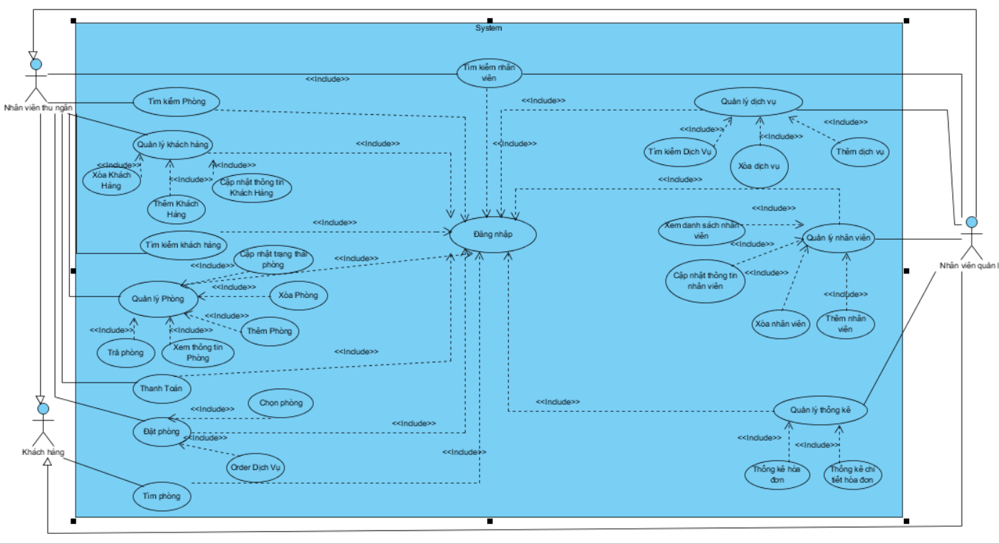

## Danh sách các tác nhân và mô tả

|  |  |  |
| --- | --- | --- |
| Tác nhân | Mô tả tác nhân | Ghi chú |
| Nhân viên thu ngân | Nhân viên có chức năng bao gồm : Quản lý hóa đơn, Quản lý khách hàng, Quản lý phòng, Đặt phòng, Quản lý dịch vụ, Thanh toán. |  |
| Khách hàng | Có chức năng gồm đặt phòng và thanh toan |  |
| Nhân viên quản lý | Có chứ năng của thu ngân và khách hàng và chức năng riêng khác:Quản lý nhân viên, Quản lý doanh thu, Quản lý ca, Quản lý thống kê |  |

## Danh sách Use case và mô tả

|  |  |  |  |  |
| --- | --- | --- | --- | --- |
| ID | Tên Use case | Mô tả ngắn gọn Use case | Chức năng |  |
| UC001 | Đăng nhập | Giúp người dùng truy cập và sử dụng hệ thống | Đăng nhập |  |
| UC002 | Quản lý khách hàng | Giúp thu ngân và người quản thực hiện thêm, xóa, cập nhật, tìm kiếm, xem thông tin khách hàng |  |  |
| UC003 | Tìm kiếm khách hàng | Giúp thu ngân và người quản lý có thể tìm kiếm khách hàng hiện tại đang sử dụng phòng |  |  |
| UC004 | Xóa khách hàng | Giúp thu ngân và người quản lý có thể xóa khách hàng |  |  |
| UC005 | Cập nhật thông tin khách hàng | Giúp thu ngân và người quản lý có thể sửa lại thông tin của khách hàng |  |  |
| UC006 | Xem thông tin khách hàng đặt phòng | Giúp thu ngân và người quản lý có thể xem được thông tin của khách hàng |  |  |
| UC007 | Quản lý phòng | Giúp thu ngân và người quản lý thực hiện xác nhận đặt phòng, trả phòng, tìm phòng ,xem thông tin phòng, thêm phòng, cập nhật tình trạng phòng |  |  |
| UC008 | Xác nhận đặt phòng | Giúp thu ngân và người quản lý có thể xác nhận phòng khách hàng đặt |  |  |
| UC009 | Trả phòng | Giúp thu ngân và người quản lý có thể trả phòng đã đặt |  |  |
| UC010 | Xem thông tin phòng | Giúp thu ngân và người quản lý có thể xem thông tin phòng |  |  |
| UC011 | Thêm phòng | Giúp thu ngân và người quản lý có thể thêm phòng |  |  |
| UC012 | Cập nhật tình trạng phòng | Giúp thu ngân và người quản lý cập nhật tình trạng phòng |  |  |
| UC013 | Đặt phòng | Giúp thu ngân và người quản lý và khách hàng thực hiện chọn phòng và order dịch vụ |  |  |
| UC014 | Order dịch vụ | Giúp thu ngân và người quản lý và khách hàng gọi thêm dịch vụ |  |  |
| UC015 | Chọn phòng | Giúp thu ngân và người quản lý và khách hàng có thể chọn phòng |  |  |
| UC016 | Thanh toán | Giúp thu ngân và người quản lý và khách hàng có thể thanh toán |  |  |
| UC017 | Quản lý nhân viên | Giúp người quản lý thêm, xóa, tìm kiếm,xem danh sách, cập nhật thông tin của nhân viên |  |  |
| UC018 | Thêm nhân viên | Giúp người quản lý có thể thêm nhân viên |  |  |
| UC019 | Xóa nhân viên | Giúp người quản lý xóa nhân viên |  |  |
| UC020 | Tìm kiếm nhân viên | Giúp người quản lý tìm kiếm nhân viên theo mã nhân viên |  |  |
| UC021 | Xem danh sách nhân viên | Giúp người quản lý xem danh sách nhân viên hiện tại |  |  |
| UC022 | Cập nhật thông tin nhân viên | Giúp người quản lý sửa lại thông tin nhân viên |  |  |
| UC023 | Quản lý ca | Giúp người quản lý thêm xóa cập nhật và xem thông tin ca |  |  |
| UC024 | Chấm công | Giúp người quản lý chấm công cho nhân viên |  |  |
| UC025 | Phân ca | Giúp người quản lý phân công công việc cho nhân viên |  |  |
| UC026 | Xem thông tin ca | Giúp người quản lý có thể xem thông tin ca làm |  |  |
| UC027 | Thêm ca | Giúp người quản lý có thể thêm ca làm |  |  |
| UC028 | Xóa ca | Giúp người quản lý có thể xóa ca làm |  |  |
| UC029 | Cập nhật ca | Giúp người quản lý có thể cập nhật ca làm |  |  |

## Các điều kiện phụ thuộc

* OS: Windows 10 32-bit (64-bit)
* Processor: Intel i3
* Memory: 2GB RAM.
* Yêu cầu tương thích Window 10, 8, 7.
* Sử dụng ngôn ngữ Java,sử dụng thư viện java
* Là ứng dụng dùng trên Desktop.
* Dùng công cụ lưu trữ data:SQL

**-** Các phần mềm sử dụng: sql server, eclipse

# **ĐẶC TẢ CÁC YÊU CẦU CHỨC NĂNG (FUNCTIONAL)**

## 3.1 UC001: Đăng nhập

**3.1.1 Mô tả use case**

* Đặc tả:

|  |  |
| --- | --- |
| Tên use case | Đăng nhập |
| Mô tả sơ lược | Truy cập đăng nhập vào hệ thống và sử dụng chức năng trong hệ thống |
| Actor chính | Người quản lý, người thu ngân |
| Actor phụ: | Không |
| Tiền điều kiện | Đăng nhập thành công |
| Hậu điều kiện | Nếu đăng nhập thành công thì sẽ tự động hiển thị giao diện chính trong hệ thống |
| Luồng sự kiện chính (main flow): | |
| Actor | System |
| 1. Nhân viên chọn vào nút đăng nhập |  |
|  | 1. Hiển thị form đăng nhập |
| 1. Nhân viên nhập vào thông tin tài khoản và mật khẩu |  |
| 1. Nhân viên nhấn vào nút đăng nhập |  |
|  | 1. Hệ thống kiểm tra mật khẩu |
|  | 1. Hệ thống chuyển sang trang giao diện chính |
| Luồng sự kiện thay thế (alternate flow): | |
|  | 5.1 Hệ thống thông báo tài khoản hoặc mật khẩu sai |
|  | 5.2 Hệ thống quay lại bước 3 |
| Luồng sự kiện ngoại lệ (exception flow): | |
|  |  |

### 3.1.2 Biểu đồ

* Sơ đồ activity

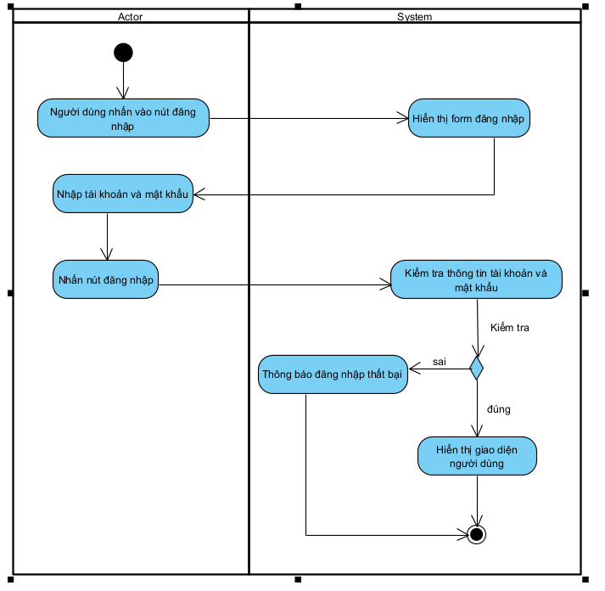

* Sơ đồ sequence

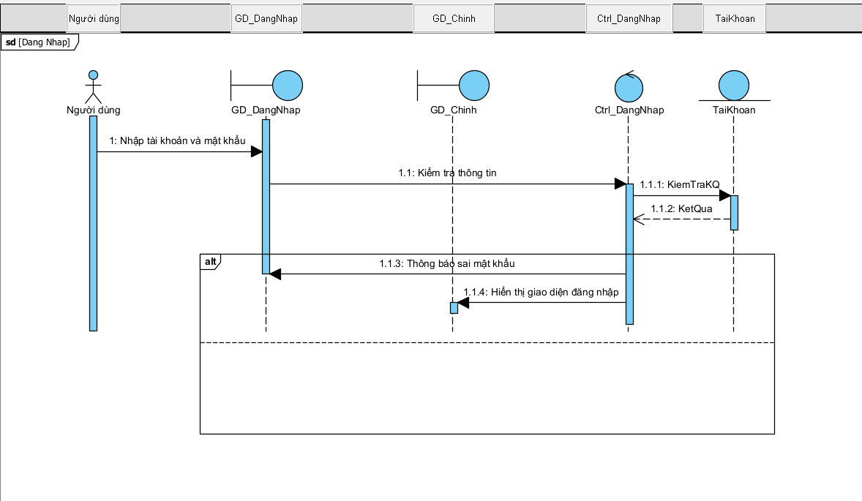

## 3.3 UC003 Tìm kiếm khách hàng

**3.3.1 Mô tả use case**

* Đặc tả:

|  |  |
| --- | --- |
| Tên use case | Tìm kiếm khách hàng |
| Mô tả sơ lược | Chức năng tìm kiếm khách hàng giúp nhân viên thu ngân và người quản lý tìm kiếm khách hàng khi biết được CMND, tên hoặc sđt của khách hàng cần tìm. |
| Actor chính | Người thu ngân và người quản lý |
| Actor phụ: | Không |
| Tiền điều kiện | Đăng nhập thành công |
| Hậu điều kiện | Tìm kiếm khách hàng thành công |
| Luồng sự kiện chính (main flow): | |
| Actor | System |
| 1. Nhân viên thu ngân hoặc người quản lý chọn vào quản lý hóa đơn |  |
|  | 1. Hệ thống hiển thị giao diện quản lý hóa đơn |
| 1. Nhân viên thu ngân hoặc người quản lý chọn vào chức năng tìm kiếm khách hàng |  |
|  | 1. Hệ thống hiển thị form tìm kiếm |
| 1. Nhân viên thu ngân hoặc người quản lý nhập thông tin của khách hàng |  |
| 1. Nhân viên thu ngân hoặc người quản lý nhấn vào nút tìm kiếm |  |
|  | 1. Hệ thống hiển thị danh sách khách hàng trả về khớp với thông tin vừa nhập |
|  |  |
| Luồng sự kiện thay thế (alternate flow): | |
|  | 7.1 Hệ thống thông báo không tìm thấy khách hàng |
| 7.2 Nhân viên hoặc quản lý xác nhận |  |
|  | 7.3 Hệ thống quay lại bước 5 |
| Luồng sự kiện ngoại lệ (exception flow): | |
|  |  |

### 3.3.2 Biểu đồ

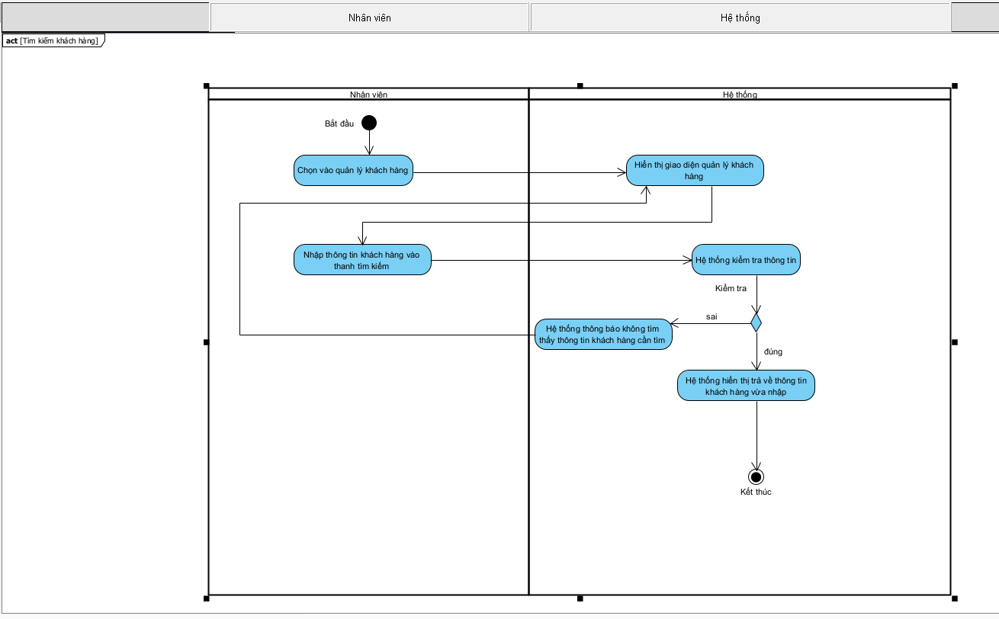

**3.4: UC004 Xóa khách hàng**

**3.4.1 Mô tả use case**

* Đặc tả:

|  |  |
| --- | --- |
| Tên use case | Xóa khách hàng |
| Mô tả sơ lược | Chức năng xóa khách hàng giúp nhân viên thu ngân và người quản lý xóa khách hàng |
| Actor chính | Người thu ngân và người quản lý |
| Actor phụ: | Không |
| Tiền điều kiện | Đăng nhập thành công |
| Hậu điều kiện | Xóa khách hàng thành công |
| Luồng sự kiện chính (main flow): | |
| Actor | System |
| 1. Nhân viên thu ngân hoặc người quản lý chọn vào quản lý khách hàng |  |
|  | 1. Hệ thống hiển thị giao diện quản lý khách hàng |
| 1. Nhân viên thu ngân hoặc người quản lý chọn vào những khách hàng cần xóa |  |
| 1. Nhân viên hoặc người quản lý chọn vào chức năng xóa |  |
|  | 1. Hệ thống kiểm tra khách hàng đã đặt phòng hay chưa |
|  | 1. Hệ thống thông báo bạn có chắc chắn muốn xóa khách hàng này không? |
| 1. Nhân viên hoặc người quản lý nhấn nút đồng ý |  |
|  | 1. Hệ thống thông báo xóa khách hàng thành công |
|  | 1. Hệ thống quay lại giao diện quản lý khách hàng |
|  |  |
| Luồng sự kiện thay thế (alternate flow): | |
|  | 5.1 Hệ thống thông báo “không thể xóa khách hàng đã lập phiếu đặt” |
| 5.2 Nhân viên hoặc quản lý xác nhận nhấn nút OK |  |
|  | 5.3 Hệ thống quay lại bước 3 |
| Luồng sự kiện ngoại lệ (exception flow): | |
|  |  |

### 3.4.2 Biểu đồ

* Sơ đồ Activity:

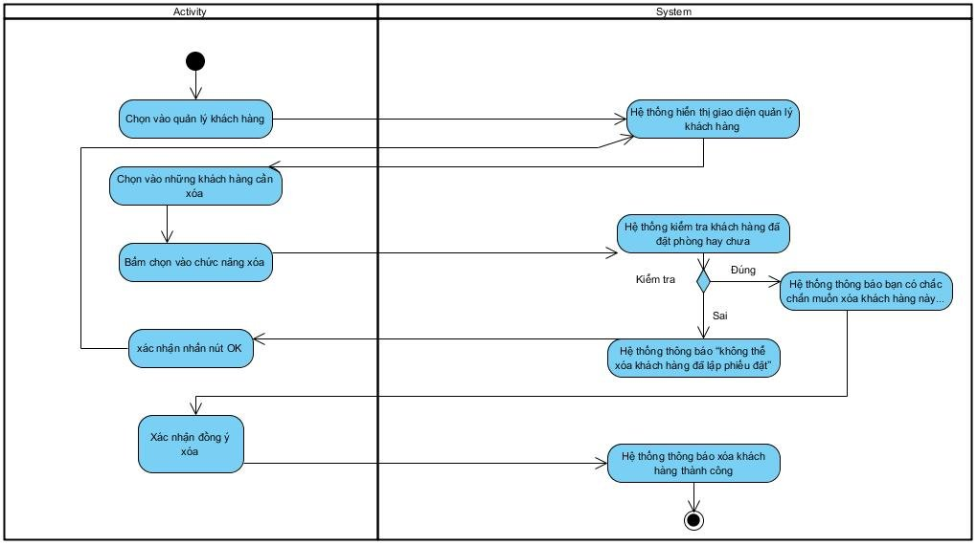

* Sơ đồ Sequence:

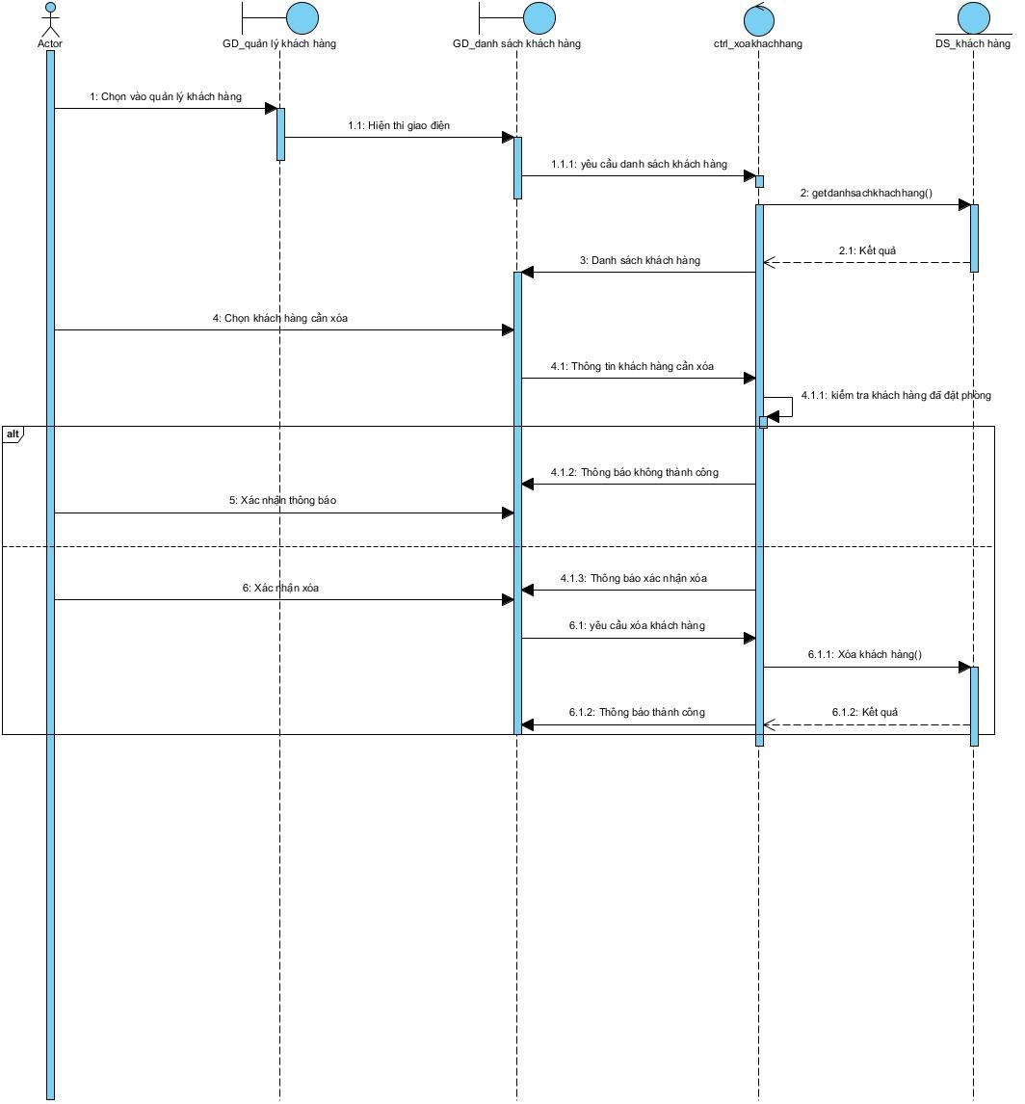

**3.5: UC005 Cập nhật thông tin khách hàng**

**3.5.1Mô tả use case**

* + Đặc tả:

|  |  |
| --- | --- |
| Tên use case | Cập nhật thông tin khách hàng |
| Mô tả sơ lược | Chức năng cập nhật khách hàng giúp nhân viên thu ngân và người quản lý có thể sửa lại thông tin khách hàng |
| Actor chính | Người thu ngân và người quản lý |
| Actor phụ: | Không |
| Tiền điều kiện | Đăng nhập thành công |
| Hậu điều kiện | Cập nhật khách hàng thành công |
| Luồng sự kiện chính (main flow): | |
| Actor | System |
| 1. Nhân viên thu ngân hoặc người quản lý chọn vào quản lý khách hàng |  |
|  | 1. Hệ thống hiển thị giao diện quản lý khách hàng |
| 1. Nhân viên thu ngân hoặc người quản lý chọn vào khách hàng trong danh sách cần cập nhật |  |
| 1. Nhân viên thu ngân hoặc người quản lý chọn chức năng sửa |  |
|  | 1. Hệ thống hiển thị form sửa thông tin khác hàng |
| 1. Nhân viên thu ngân hoặc người quản lý nhập thông tin của khách hàng cần sửa |  |
| 1. Nhân viên thu ngân hoặc người quản lý nhấn nút OK |  |
|  | 1. Hệ thống kiểm tra thông tin của khách hàng do nhân viên nhập vào có hợp lệ hay không |
|  | 1. Hệ thống thông báo xác nhận có muốn cập nhật hay không? |
| 1. Nhân viên thu ngân hoặc người quản lý nhân nút YES |  |
|  | 1. Hệ thống cập nhật lại cơ sở dữ liệu |
|  | 1. Hệ thống thông báo cập nhật thông tin khách hàng thành công |
|  | 1. Hệ thống quay lại trang quản lý khách hàng |
| Luồng sự kiện thay thế (alternate flow): | |
|  | 8.1 Hệ thống thông báo thông tin khách hàng nhập vào không hợp lệ |
| 8.2 Nhân viên hoặc người quản lý nhấn nút xác nhận thông báo thông tin không hợp lệ |  |
|  | 8.3 Hệ thống quay lại bước 6 |
| Luồng sự kiện ngoại lệ (exception flow): | |
|  |  |

### 3.5.2 Biểu đồ

* Sơ đồ Activity:

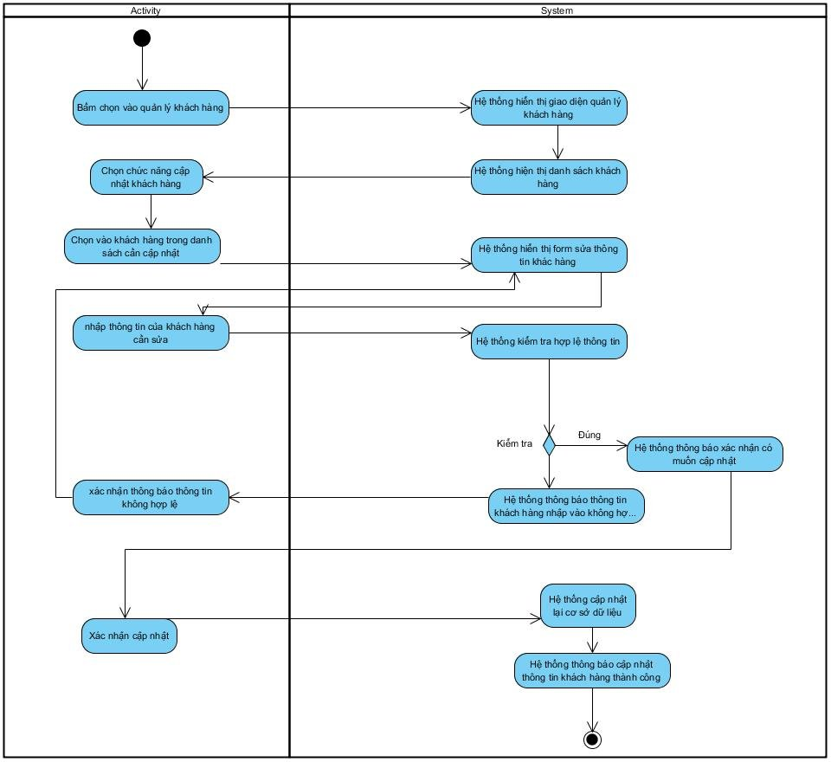

* Sơ đồ Sequence:

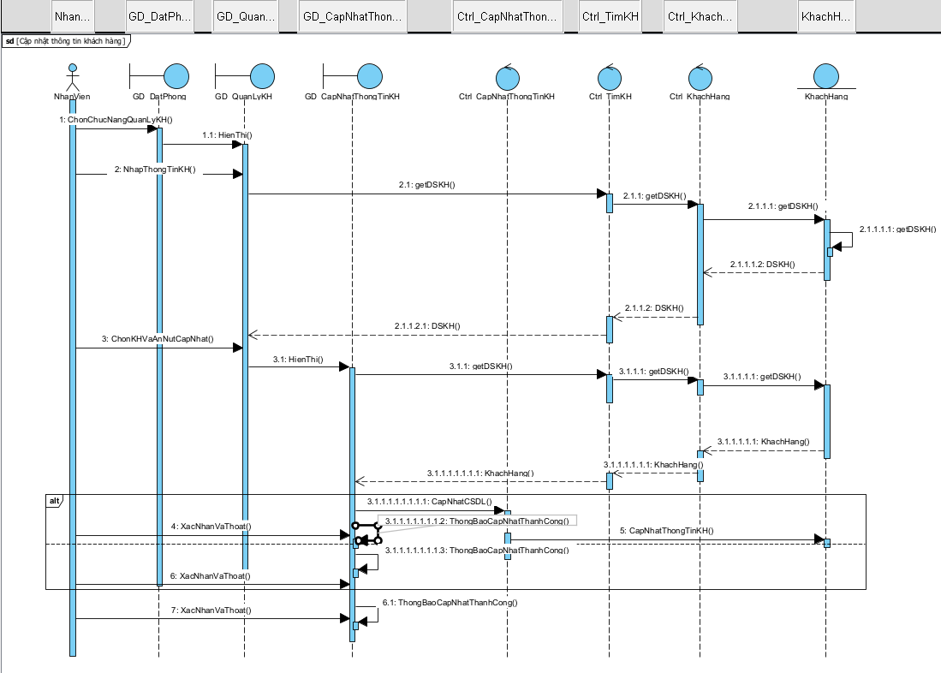

## 3.6 UC006_Xem thông tin khách hàng đặt phòng

## 3.6.1: Mô tả use case

|  |  |  |  |
| --- | --- | --- | --- |
| **Use case: UC011_Xem thông tin khách hàng đặt phòng** | | | |
| Mục đích: | Cho quản lý và nhân viên xem thông tin khách hàng đã đặt phòng | |
| Mô tả: | Tác nhân sử dụng usecase để thực hiện chức năng xem thông tin khách hàng đã đặt phòng | |
| Tác nhân: | Quản lý, thu ngân | |
| Điều kiện trước: | Người dùng phải đăng nhập vào phần mềm | |
| Điều kiện sau: | Nếu thành công : Thông tin khách hàng đã đăt phòng sẽ hiên thị  Nếu thất bại : Báo là khách hàng đã đặt không tồn tại | |
| Luồng sự kiện chính (Basic flows) |  | |
| Actor | | System |
| 1. Tác nhân chọn chức năng Xem thông tin khách hàng  3. Tác nhân chọn thông tin khách hàng hoặc tìm theo (tên, sdt,email ) cần xem và nhấn vào nút “ Xem thông tin khách hàng “  5. Use case kết thúc | | 2. Hệ thống hiển thị danh sách thông tin các người dùng  4.Hệ thống xác nhận và hiển thị thông tin khách hàng |
| Luồng sự kiện phụ (Alternative Flows): | Luồng sự kiện phụ 1 :  1. Tác nhân hủy bỏ việc xem thông tin người dùng  2. Hệ thống không thực hiện chức năng  3. Use case kết thúc | |
|  |  | |

### 3.6.2: Biểu đồ

* Biểu đồ Activity

* Biểu đồ Sequence:

**3.8: UC008_ Xác nhận đặt phòng**

### 3.8.1: Mô tả use case

|  |  |  |
| --- | --- | --- |
| **Use case:** 013_ Xác nhận đặt phòng | | |
| Mục đích: | Giúp thu ngân và người quản lý có thể xác nhận phòng khách hàng đặt | |
| Mô tả: | Xác nhận đặt phòng cho khách hàng đã đặt trước | |
| Tác nhân: | Nhân viên, quản lý | |
| Điều kiện trước: | Tác nhân phải đăng nhập vào hệ thống | |
| Điều kiện sau: | Nếu thành công: Xác nhận khách hàng đặt phòng thành công  Nếu thất bại: Hệ thống báo lỗi xác nhận đặt phòng không thành cônh | |
| Luồng sự kiện chính (Basic flows) |  | |
| Actor | | System |
| 1. Tác nhân chọn chức năng quản lý phòng  3. Tác nhân chọn chức năng xác nhận đơn đặt phòng  5. Tác nhân tìm đơn đặt phòng trước của khách hàng và ấn vào nút “ Xác nhận “  7. Usecase kết thúc | | 2. Hệ thống hiển thị giao diện quản lý phòng  4. Hệ thống hiển thị giao diện xác nhận đơn đặt phòng  6. Hệ thống báo thành công. |
| Luồng sự kiện phụ (Alternative Flows): |  | |
|  |  | |

### 3.8.2: Biểu đồ

* + Biểu đồ Activity:

* + Biểu đồ sequence:

### 3.9: UC009_ Trả phòng

### 3.9.1: Mô tả use case

|  |  |  |
| --- | --- | --- |
| **Use case:014_ Trả phòng** | | |
| Mục đích: | Khách hàng trả phòng sau khi dùng. | |
| Mô tả: | Nhân viên thực hiện usecase này để thực hiện chức năng trả phòng khi có khách trả phòng. | |
| Tác nhân: | Nhân viên, quản lý. | |
| Điều kiện trước: | Nhân viên phải đăng nhập vào hệ thống . | |
| Điều kiện sau: | Nếu thành công : Phòng vừa trả được cập nhật vào hệ thống.  Nếu thất bại : Hệ thống báo lỗi trả phòng không thành công. | |
| Luồng sự kiện chính (Basic flows) |  | |
| Actor | | System |
| 1. Tác nhân chọn chức năng trả phòng .  3. Tác nhân nhập vào thông tin khách hàng ( tên, sdt,gmail).  5. Hệ thống kiểm tra các dịch vụ khách hàng đã dùng thêm .  6. Nhân viên quản lý ấn xác nhận.  8. Usecase kết thúc. | | 2. Hệ thống hiển thị giao hiện chức năng trả phòng.  4. Hệ thống kiểm tra thông tin khách hàng.  5. Hệ thống kiểm tra các dịch vụ khách hàng đã dùng thêm .  7. Hệ thống cập nhật lại thông tin phòng |
| Luồng sự kiện phụ (Alternative Flows): | Luồng sự kiện phụ 1:   1. Nhân viên hủy việc hủy phòng 2. Hệ thống trở về giao diện chính 3. Usecase kết thúc   Luồng sự kiện 2:   1. Thông tin KH nhân viên nhập vào không hợp lê 2. Hệ thống báo lỗi 3. Usecase kết thúc | |
|  |  | |

### 3.9.2: Biểu đồ

* + Biểu đồ Activity :

* + Biểu đồ Sequence :

**3.10: UC010_ Xem thông tin phòng**

### 3.10.1: Mô tả use case

|  |  |  |
| --- | --- | --- |
| **Use case:** 015_ Xem thông tin phòng | | |
| Mục đích: | Cho quản lý và nhân viên xem thông tin phòng | |
| Mô tả: | Tác nhân sử dụng usecase để thực hiện chức năng xem thông tin phòng hát | |
| Tác nhân: | Quản lý , nhân viên | |
| Điều kiện trước: | Người dùng phải đăng nhập vào phần mềm | |
| Điều kiện sau: | Nếu thành công : Thông tin phòng sẽ hiên thị  Nếu thất bại : Báo là phòng không tồn tại | |
| Luồng sự kiện chính (Basic flows) |  | |
| Actor | | System |
| 1. Nhân viên chọn chức năng xem thông tin phòng hát  3. Tác nhân chọn phòng hoặc tìm theo mã phòng cần xem và ấn vào nút “ Xem thông tin phòng “ | | 2. Hệ thống hiển thị giao diện thông tin phòng  4. Hệ thống xác nhận và hiện thông tin phòng  5. Usecase kết thúc |
| Luồng sự kiện phụ (Alternative Flows): | 1. Tác nhân hủy bỏ việc xem thông tin phòng  2. Hệ thống không thực hiện chức năng  3. Use case kết thúc | |
|  |  | |

**3.10.2: Biểu đồ**

* + Biểu đồ Activity:

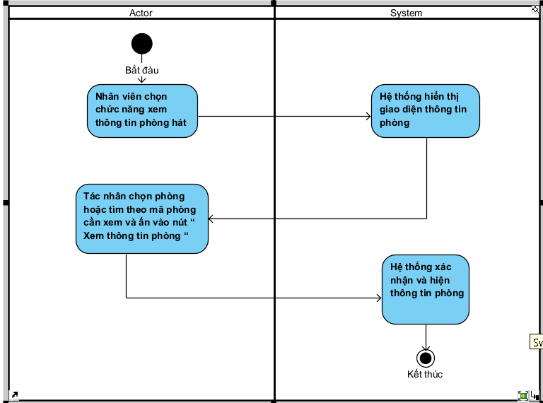

* + Biểu đồ sequence:

### 3.11: UC011_Thêm phòng

### 3.11.1: Mô tả use case

|  |  |  |
| --- | --- | --- |
| **Use case:** 016_Thêm phòng | | |
| Mục đích: | Quản lý thêm phòng vào cs dữ liệu | |
| Mô tả: | Giúp quản lý có thể thêm phòng | |
| Tác nhân: | Quản lý | |
| Điều kiện trước: | Quản lý phải đăng nhập vào hệ thống | |
| Điều kiện sau: | Nếu thành công : Phòng được thêm vào thành công  Nếu thất bại : Hệ thống báo lỗi thêm phòng thất bại | |
| Luồng sự kiện chính (Basic flows) |  | |
| Actor | | System |
| 1. Tác nhân chọn chức năng thêm phòng trong quản lý phòng  3. Tác nhân nhập thông tin phòng cần thêm  5. Tác nhân bấm xác nhận | | 2. Hệ thống hiển thị giao diện thêm phòng  4. Hệ thống kiểm tra thông tin và xác nhận thêm phòng  6. Usecase kết thúc |
| Luồng sự kiện phụ (Alternative Flows): |  | |
|  |  | |

### 3.11.2: Biểu đồ

* + Biểu đồ activity:Diagram

    Description automatically generated
  + Biểu đồ sequence:

### 3.12: UC012_Cập nhật tình trạng phòng

### 3.12.1: Mô tả use case

|  |  |  |
| --- | --- | --- |
| **Use case:** 017_Cập nhật tình trạng phòng | | |
| Mục đích: | Để nhân viên, quản lý cập nhật lại tình trạng phòng khi có khách đặt hoặc rời đi | |
| Mô tả: | Giúp nhân viên và người quản lý cập nhật tình trạng phòng | |
| Tác nhân: | Nhân viên, quản lý | |
| Điều kiện trước: | Tác nhân phải đăng nhập vào hệ thống | |
| Điều kiện sau: | Nếu thành công : Dữ liệu cập nhật thành công  Nếu thất bại : Hệ thống báo lỗi không cập nhật dữ liệu thành công | |
| Luồng sự kiện chính (Basic flows) |  | |
| Actor | | System |
| 1.Tác nhân chọn chức năng cập nhật tình trạng phòng  3.Tác nhân tìm phòng theo mã phòng và ấn nút cập nhật tình trạng phòng  5.Tác nhân nhập thông tin cần cập nhật của phòng và ấn xác nhận  7.Usecase kết thúc | | 2.Hệ thống hiển thị giao diện cập nhật tình trạng phòng  4.Hệ thống kiểm tra tình trạng phòng và phản hồi lại tình trạng của phòng (đang ở, đã đặt trước, bảo trì, hoặc còn trống)  6.Hệ thống kiểm tra thông tin vừa nhập và báo thành công |
| Luồng sự kiện phụ (Alternative Flows): | Luồng sự kiện phụ 1 :  1.Hệ thống thông báo mã phòng không hợp lệ  2.Quay lại bước 3  Luồng sự kiên phụ 2:  1. Hệ thông báo thông tin nhân viên cập nhật không hợp lệ  2.Quay lại bước 5 | |
|  |  | |

### 3.12.2: Biểu đồ

* + Biểu đồ activity:

* + Biểu đồ sequence:

### 3.13: UC013_Đặt phòng

### 3.13.1: Mô tả use case

|  |  |  |
| --- | --- | --- |
| **Use case:** 018_Đặt phòng | | |
| Mục đích: | Giúp thu ngân và người quản lý và khách hàng thực hiện đặt phòng | |
| Mô tả: | Khách hàng đặt phòng | |
| Tác nhân: | Nhân viên, quản lý, khách hàng | |
| Điều kiện trước: | Tác nhân đăng nhập vào hệ thống | |
| Điều kiện sau: | Đặt phòng thành công và cập nhật lại trạng thái phòng | |
| Luồng sự kiện chính (Basic flows) |  | |
| Actor | | System |
| 1.Tác nhân chọn chức năng đặt phòng  2.Hệ thống hiển thị giao diện yêu cầu nhập tt(tên,sdt,gmail,địa chỉ,ngày nhận phòng)  3.Tác nhân nhập đầy đủ thông tin vào giao diện  4.Hệ thống kiểm tra thông tin, lọc phòng có thể đặt vào ngày đó và chọn loại phòng cần đặt  5.Tác nhân ấn xác nhận đặt phòng | | 2.Hệ thống hiển thị giao diện yêu cầu nhập tt(tên,sdt,gmail,địa chỉ,ngày nhận phòng)  4.Hệ thống kiểm tra thông tin, lọc phòng có thể đặt vào ngày đó và chọn loại phòng cần đặt  6.Usecase kết thúc |
| Luồng sự kiện phụ (Alternative Flows): | TH1 :  1.Loại phòng mà tác nhân đặt đã hết  2.Quay lại bước 4  TH2 :  1. Thông tin đặt phòng không hợp lệ  2.Quay lại bước 2 | |
|  |  | |

### 3.13.2: Biểu đồ

* + Biểu đồ activity:

* + Biểu đồ sequence:

### 3.14: UC014_Order dịch vụ

### 3.14.1: Mô tả use case

|  |  |  |
| --- | --- | --- |
| **Use case:** 019_Order dịch vụ | | |
| Mục đích: | Khách hàng order dịch vụ thêm | |
| Mô tả: | Giúp nhân viên nhận các dịch vụ order thêm của khách hàng | |
| Tác nhân: | Nhân viên, quản lý | |
| Điều kiện trước: | Tác nhân đăng nhập vào hệ thống | |
| Điều kiện sau: | Order dịch vụ thêm cho khách hàng thành công | |
| Luồng sự kiện chính (Basic flows) |  | |
| Actor | | System |
| 1.Tác nhân chọn chức năng order dịch vụ từ yêu cầu của khách hàng  3.Tác nhân chọn hoặc tìm các dịch vụ muốn order  5.Tác nhân bấm thanh toán | | 2.Hệ thống hiển thị giao diện order  4.Hệ thống kiểm tra và tính tiền  6.Hệ thống báo order dịch vụ thành công  7.Usecase kết thúc |
| Luồng sự kiện phụ (Alternative Flows): | TH1 :  1.Dịch vụ khách hàng yêu cầu không có hoặc đã hết  2.Quay lại bước 2 | |
|  |  | |

### 3.14.2: Biểu đồ

* + **Biểu đồ activity:**

* + **Biểu đồ sequence**

**3.15 UC015_Chọn phòng**

**3.15.1 Mô tả use case**

|  |  |
| --- | --- |
| * **Tên use case**: Chọn phòng | |
| * **Mô tả sơ lược**: *Giúp thu ngân và người quản lý và khách hàng có thể chọn phòng* | |
| * **Actor chính**: Quản lý, thu ngân, khách hàng | |
| * **Actor phụ**: Không | |
| * **Tiền điều kiện (Pre-condition):** Đăng nhập thành công. | |
| * **Hậu điều kiện (Post-condition): Chọn phòng thành công** | |
| * **Luồng sự kiện chính (main flow):** | |
| **Actor** | **System** |
| 1.Thu ngân, người quản lý, khách hàng chọn chức năng đặt phòng | 2. Hệ thống hiển thị danh sách chức năng |
| 3.Thu ngân, người quản lý, khách hàng chọn chức năng chọn phòng | 4.Hệ thống hiển thị giao diện chọn phòng |
| 5.Người dùng nhập thông tin đặt phòng | 6.Hệ thống kiểm tra thông tin |
|  | 7.Hệ thống kiểm tra tình trạng phòng |
|  | 8.Hệ thống thông báo xác nhận chọn phòng |
| 9.Thu ngân, người quản lý, khách hàng bấm xác nhận chọn | 10.Hệ thống cập nhật trạng thái phòng |
|  | 11.Hệ thống thông báo chọn phòng thành công |
| 12.Người dùng ấn ok xác nhận thông báo |  |
| * **Luồng sự kiện thay thế (alternate flow):** | |
|  | 7.1 Hệ thống thông báo tình trạng phòng không thích hợp |
| 7.2 Người dùng ấn OK để xác nhận thông báo | 7.3 Hệ thống quay lại bước 4 |
|  | 6.1 Hệ thống thông báo thông tin không hợp lệ |
| 6.2 Người dùng ấn OK để xác nhận thông báo | 6.3 Hệ thống quay lại bước 4 |
| * **Luồng sự kiện ngoại lệ (exception flow):** | |

**3.15.2 Biểu đồ**

* **Sơ đồ Activity**

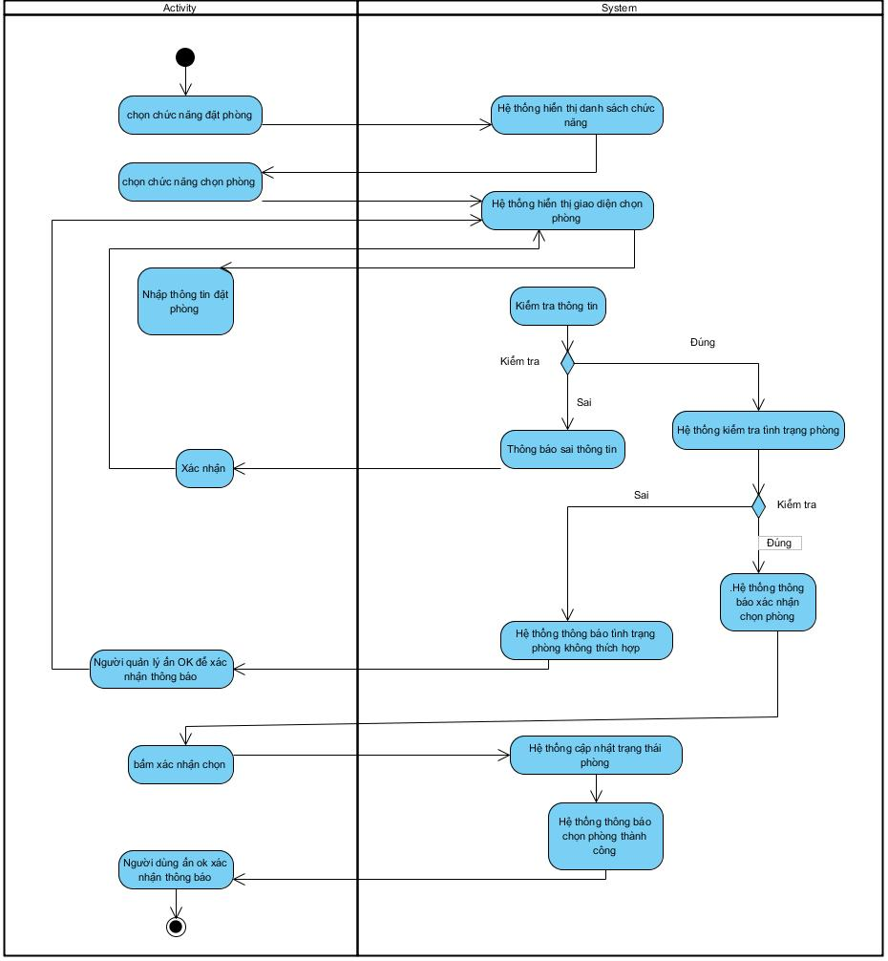

* **Biểu đồ Sequence**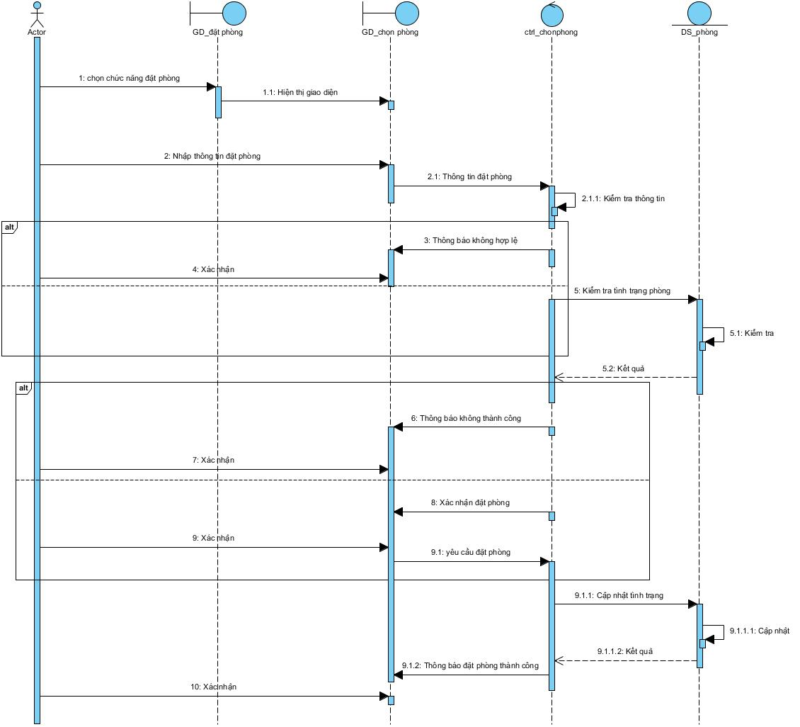

**3.16 UC016_Thanh toán**

**3.16.1 Mô tả use case**

|  |  |
| --- | --- |
| * **Tên use case**: Thanh toán | |
| * **Mô tả sơ lược**: Giúp thu ngân và người quản lý có thể chọn loại hình thanh toán | |
| * **Actor chính**: Quản lý, thu ngân | |
| * **Actor phụ**: Không | |
| * **Tiền điều kiện (Pre-condition):** Đăng nhập thành công. | |
| * **Hậu điều kiện (Post-condition): Hóa đơn được thanh toán thành công** | |
| * **Luồng sự kiện chính (main flow):** | |
| **Actor** | **System** |
| 1.Thu ngân, người quản lý chọn chức năng thanh toán | 2. Hệ thống hiển thị hóa đơn thanh toán |
| 3.Thu ngân, người quản lý chọn hóa đơn cần thanh toán | 4.Hệ thống hiển thị giao diện thông tin hóa đơn cần thanh toán |
| 5.Người dùng nhập thông tin thanh toán | 6.Hệ thống kiểm tra tính hợp lệ thông tin |
|  | 7.Hệ thống thông báo xác nhận thanh toán |
| 8.Thu ngân, người quản lý bấm xác nhận thanh toán | 9.Hệ thống nhận thanh toán hóa đơn và gửi thông báo thanh công |
| 10.Người dùng ấn ok xác nhận thông báo |  |
| * **Luồng sự kiện thay thế (alternate flow):** | |
|  | 6.1 Hệ thống thông báo thông tin không hợp lệ |
| 6.2 Người quản lý ấn OK để xác nhận thông báo | 6.3 Hệ thống quay lại bước 4 |
| * **Luồng sự kiện ngoại lệ (exception flow):** | |

**3.16.2Biểu đồ**

**- Biểu đồ Activity**

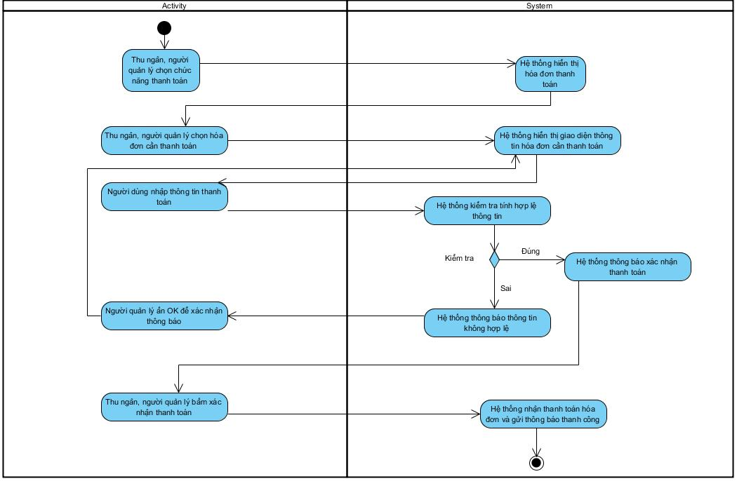

**-Biểu đồ Sequence**

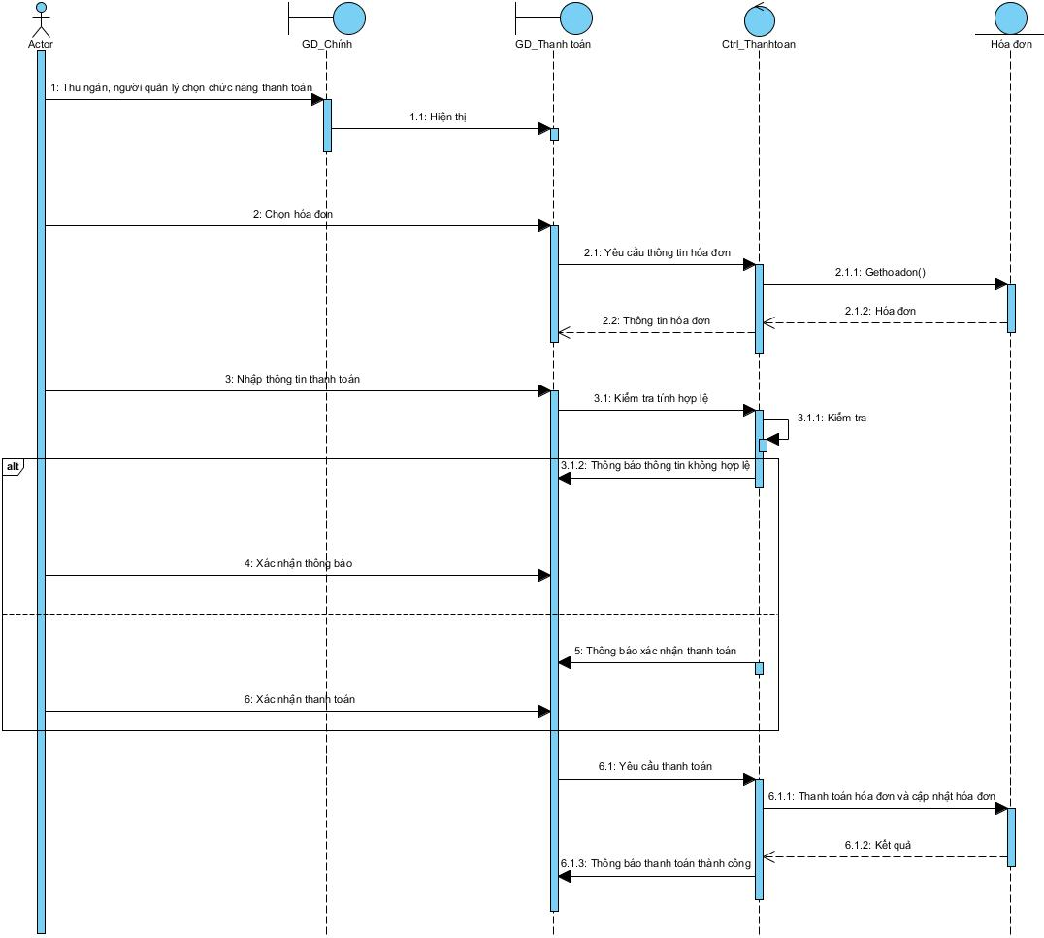

**3.18 UC018_Thêm nhân viên**

**3.18.1 Mô tả use case**

|  |  |
| --- | --- |
| * **Tên use case**: Thêm nhân viên | |
| * **Mô tả sơ lược**: *Giúp người quản lý có thể thêm nhân viên* | |
| * **Actor chính**: Quản lý | |
| * **Actor phụ**: Không | |
| * **Tiền điều kiện (Pre-condition):** Đăng nhập thành công. | |
| * **Hậu điều kiện (Post-condition):** Nhân viên được thêm thành công | |
| * **Luồng sự kiện chính (main flow):** | |
| **Actor** | **System** |
| 1. Người quản lý chọn chức năng quản lý nhân viên | 2. Hệ thống hiển thị danh sách chức năng của quản lý nhân viên |
| 3.Người quản lý chọn chức năng thêm nhân viên | 4.Hệ thống hiển thị giao diện chức năng thêm nhân viên |
| 5.Người quản lý nhập thông tin vào giao diện thêm nhân viên | 6.Hệ thống kiểm tra tính hợp lệ thông tin |
|  | 7 Hệ thống thông báo xác nhận thêm nhân viên |
| 8.Người quản lý bấm xác nhận và kết thúc |  |
| * **Luồng sự kiện thay thế (alternate flow):** | |
|  | 6.1 Hệ thống thông báo thông tin không hợp lệ |
| 6.2 Người quản lý ấn OK để xác nhận thông báo | 6.3 Hệ thống quay lại bước 4 |
| * **Luồng sự kiện ngoại lệ (exception flow):** | |
| 8.1. Người quản lý bấm hủy | 8.2. Hệ thống quay lại bước 2 |

**3.18.2Biểu đồ**

**- Biểu đồ Activity**

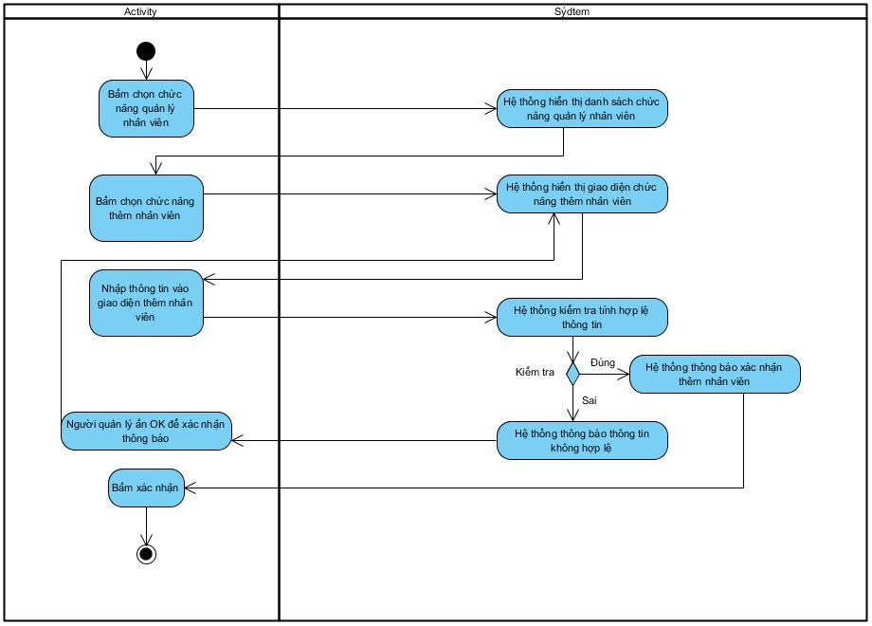

**-Biểu đồ Sequence**

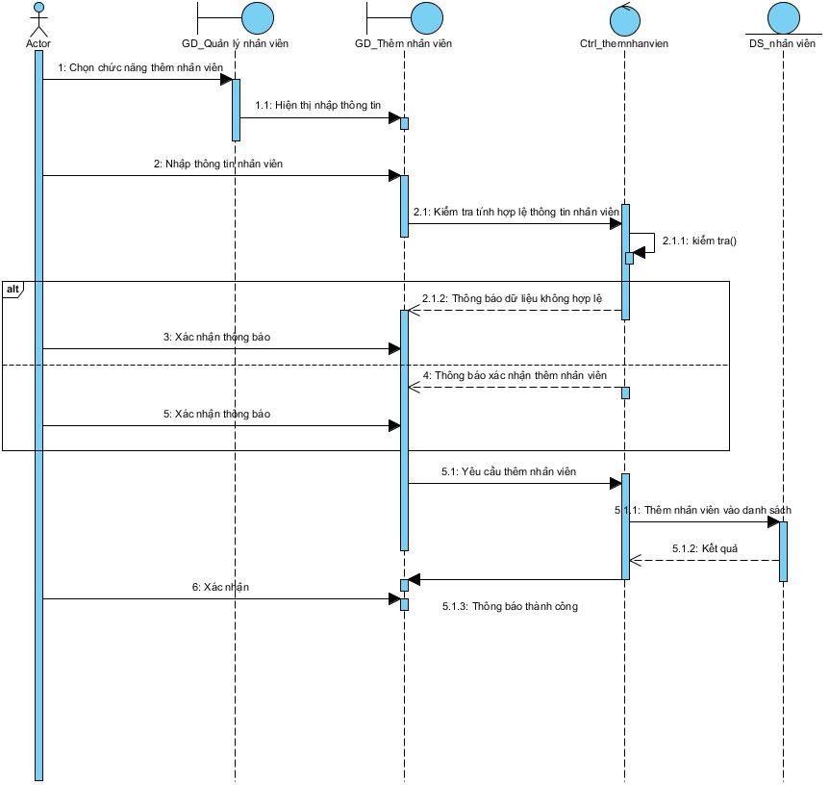

**3.19 UC019_Xóa nhân viên**

**3.19.1 Mô tả use case**

|  |  |
| --- | --- |
| * **Tên use case**: Xóa nhân viên | |
| * **Mô tả sơ lược**: *Giúp người quản lý có thể xóa nhân viên* | |
| * **Actor chính**: Quản lý | |
| * **Actor phụ**: Không | |
| * **Tiền điều kiện (Pre-condition):** Đăng nhập thành công. | |
| * **Hậu điều kiện (Post-condition):** Nhân viên được xóa thành công | |
| * **Luồng sự kiện chính (main flow):** | |
| **Actor** | **System** |
| 1. Người quản lý chọn chức năng quản lý nhân viên | 2. Hệ thống hiển thị danh sách chức năng của quản lý nhân viên |
| 3.Người quản lý chọn chức năng xóa nhân viên | 4.Hệ thống hiển thị giao diện chức năng xóa nhân viên |
| 5.Người quản lý nhập thông tin vào giao diện xóa nhân viên | 6.Hệ thống kiểm tra tính hợp lệ thông tin |
|  | 7 Hệ thống thông báo xác nhận xóa nhân viên |
| 8.Người quản lý bấm xác nhận và kết thúc |  |
| * **Luồng sự kiện thay thế (alternate flow):** | |
|  | 6.1 Hệ thống thông báo thông tin không hợp lệ |
| 6.2 Người quản lý ấn OK để xác nhận thông báo | 6.3 Hệ thống quay lại bước 4 |
| * **Luồng sự kiện ngoại lệ (exception flow):** | |
| 8.1. Người quản lý bấm hủy | 8.2. Hệ thống quay lại bước 2 |

**3.19.2Biểu đồ**

**- Biểu đồ Activity**

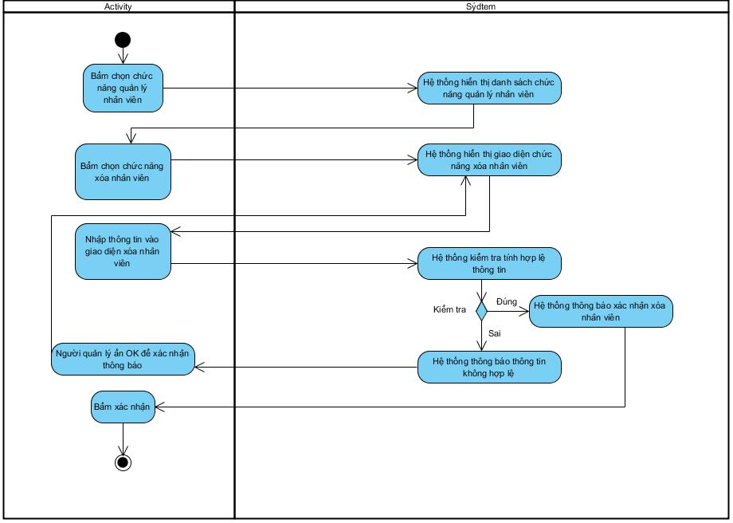

**-Biểu đồ Sequence**

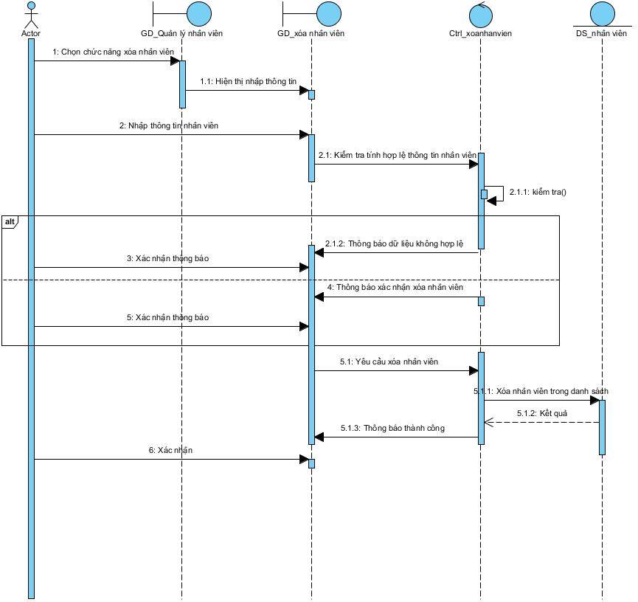

**3.20 UC020_Tìm kiếm nhân viên**

**3.20.1 Mô tả use case**

|  |  |
| --- | --- |
| * **Tên use case**: Tìm kiếm nhân viên | |
| * **Mô tả sơ lược**: *Giúp người quản lý có thể tìm kiếm nhân viên* | |
| * **Actor chính**: Quản lý | |
| * **Actor phụ**: Không | |
| * **Tiền điều kiện (Pre-condition):** Đăng nhập thành công. | |
| * **Hậu điều kiện (Post-condition):** Tìm kiếm thành công nhân viên | |
| * **Luồng sự kiện chính (main flow):** | |
| **Actor** | **System** |
| 1. Người quản lý chọn chức năng quản lý nhân viên | 2. Hệ thống hiển thị danh sách chức năng của quản lý nhân viên |
| 3.Người quản lý chọn chức năng tìm kiếm nhân viên | 4.Hệ thống hiển thị giao diện chức năng tìm kiếm nhân viên |
| 5.Người quản lý nhập thông tin vào giao diện tìm kiếm nhân viên | 6.Hệ thống kiểm tra tính hợp lệ thông tin |
|  | 7 Hệ thống thông hiện thị nhân viên được tìm thấy |
| 8.Người quản lý bấm xác nhận và kết thúc |  |
| * **Luồng sự kiện thay thế (alternate flow):** | |
|  | 6.1 Hệ thống thông báo thông tin không hợp lệ |
| 6.2 Người quản lý ấn OK để xác nhận thông báo | 6.3 Hệ thống quay lại bước 4 |
|  | 7.1 Hệ thống thông báo không tìm thấy nhân viên |
| 7.2 Người quản lý ấn OK để xác nhận thông báo | 7.3 Hệ thống quay lại bước 4 |
| * **Luồng sự kiện ngoại lệ (exception flow):** | |
| 8.1. Người quản lý bấm hủy | 8.2. Hệ thống quay lại bước 2 |

**3.20.2Biểu đồ**

**- Biểu đồ Activity**

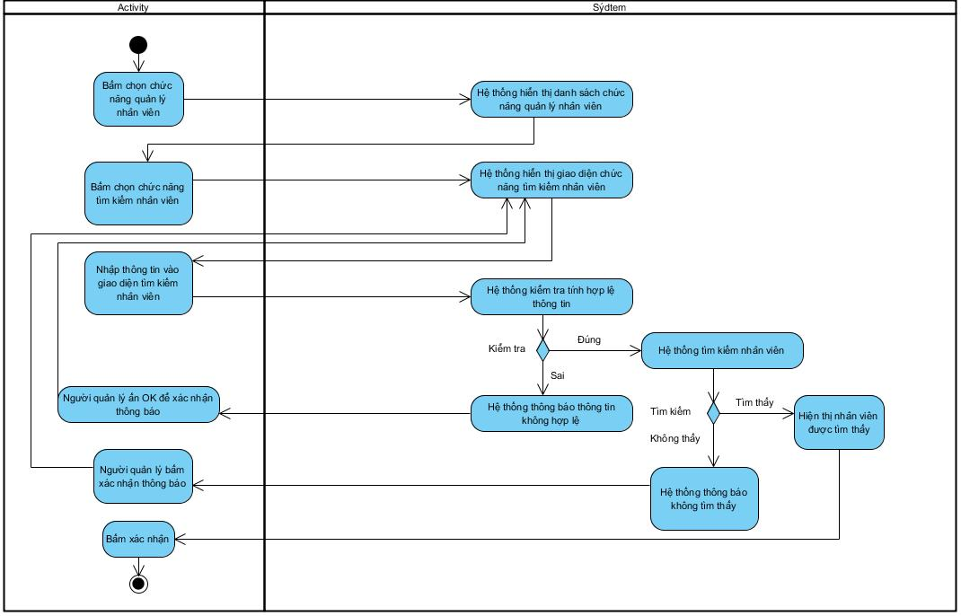

**-Biểu đồ Sequence**

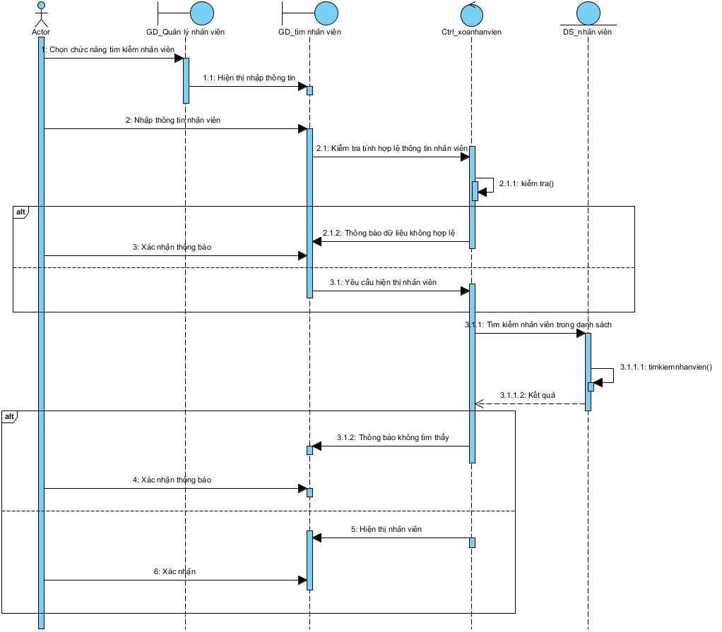

**3.21 UC021_Xem danh sách nhân viên**

**3.21.1 Mô tả use case**

|  |  |
| --- | --- |
| * **Tên use case**: Xem danh sách nhân viên | |
| * **Mô tả sơ lược**: *Giúp người quản lý có thể xem danh sách nhân viên* | |
| * **Actor chính**: Quản lý | |
| * **Actor phụ**: Không | |
| * **Tiền điều kiện (Pre-condition):** Đăng nhập thành công. | |
| * **Hậu điều kiện (Post-condition):** Hiện thị thành công nhân viên | |
| * **Luồng sự kiện chính (main flow):** | |
| **Actor** | **System** |
| 1. Người quản lý chọn chức năng quản lý nhân viên | 2. Hệ thống hiển thị danh sách chức năng của quản lý nhân viên |
| 3.Người quản lý chọn chức năng danh sách nhân viên | 4.Hệ thống hiển thị danh sách các nhân viên |
| 1. Người quản lý bấm kết thúc |  |
| * **Luồng sự kiện thay thế (alternate flow):** | |
| * **Luồng sự kiện ngoại lệ (exception flow):** | |

**3.21.2 Biểu đồ**

**- Biểu đồ Activity**

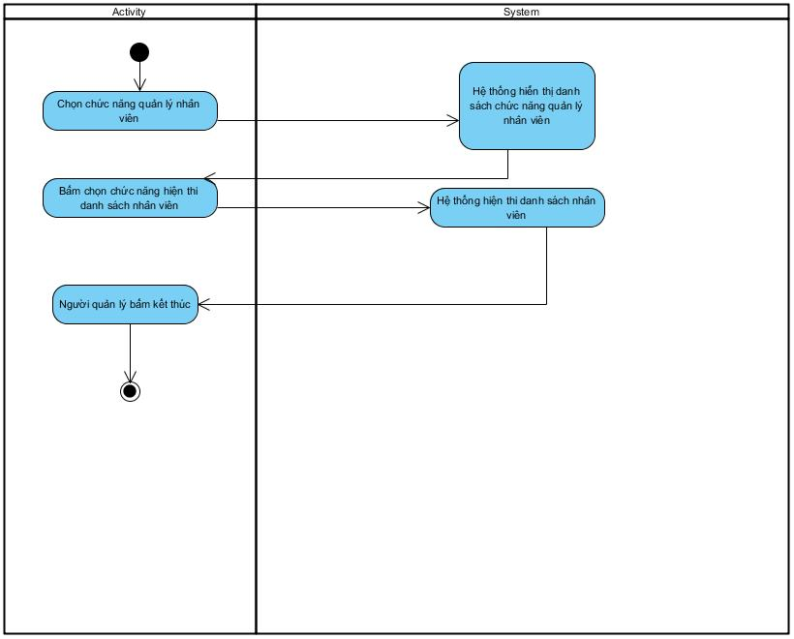

**-Biểu đồ Sequence**

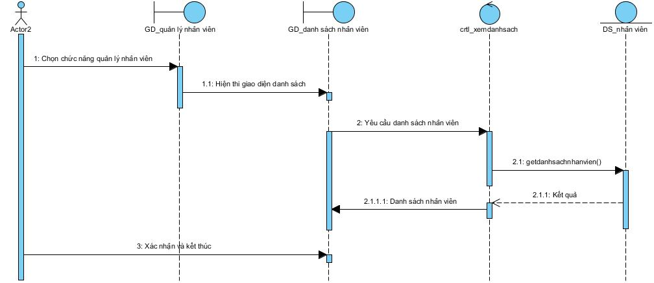

**3.22 UC022_Cập nhật nhân viên**

**3.22.1 Mô tả use case**

|  |  |
| --- | --- |
| * **Tên use case**: Cập nhật nhân viên | |
| * **Mô tả sơ lược**: *Giúp người quản lý có thể cập nhật thông tin nhân viên* | |
| * **Actor chính**: Quản lý | |
| * **Actor phụ**: Không | |
| * **Tiền điều kiện (Pre-condition):** Đăng nhập thành công. | |
| * **Hậu điều kiện (Post-condition): Cập nhật thông tin nhân viên thành công** | |
| * **Luồng sự kiện chính (main flow):** | |
| **Actor** | **System** |
| 1. Người quản lý chọn chức năng quản lý nhân viên | 2. Hệ thống hiển thị danh sách chức năng của quản lý nhân viên |
| 3.Người quản lý chọn chức năng cập nhật nhân viên | 4.Hệ thống hiển thị giao diện chức năng cập nhật nhân viên |
| 5.Người quản lý chọn nhân viên và bấm nút cập nhật | 6.Hệ thống hiện thị giao diện nhập thông tin cập nhật |
| 7 . Người dùng nhập thông tin mới cho nhân viên | 8 .Hệ thống kiểm tra tính hợp lệ thông tin |
|  | 1. Hệ thống thông báo xác nhận cập nhật thông tin nhân viên |
| 1. Người dùng bấm xác nhận và kết thúc |  |
| * **Luồng sự kiện thay thế (alternate flow):** | |
|  | 8.1 Hệ thống thông báo thông tin không hợp lệ |
| 8.2 Người quản lý ấn OK để xác nhận thông báo | 8.3 Hệ thống quay lại bước 6 |
| * **Luồng sự kiện ngoại lệ (exception flow):** | |
| 10.1. Người quản lý bấm hủy | 10.2. Hệ thống quay lại bước 2 |

**3.22.2 Biểu đồ**

**- Biểu đồ Activity**

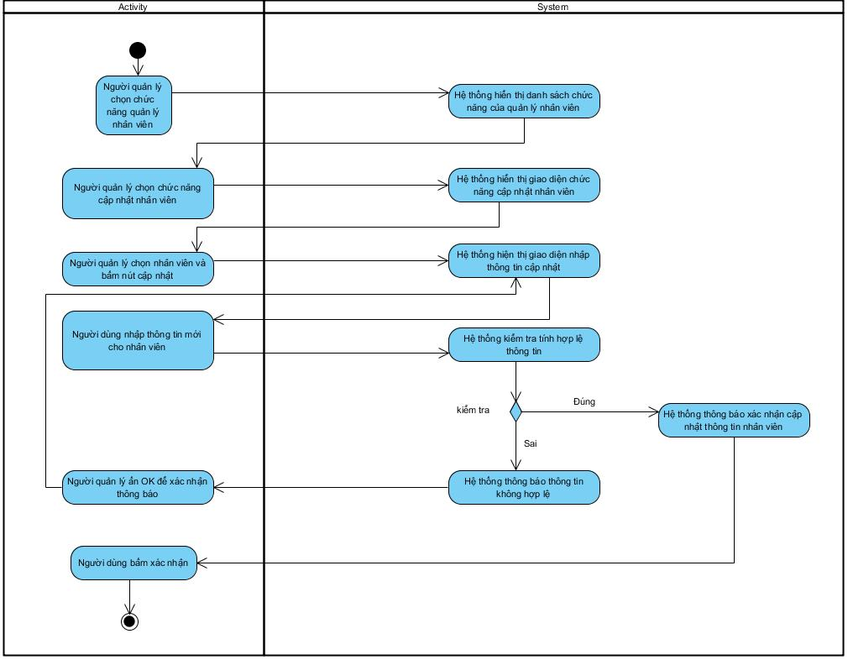

**-Biểu đồ Sequence**

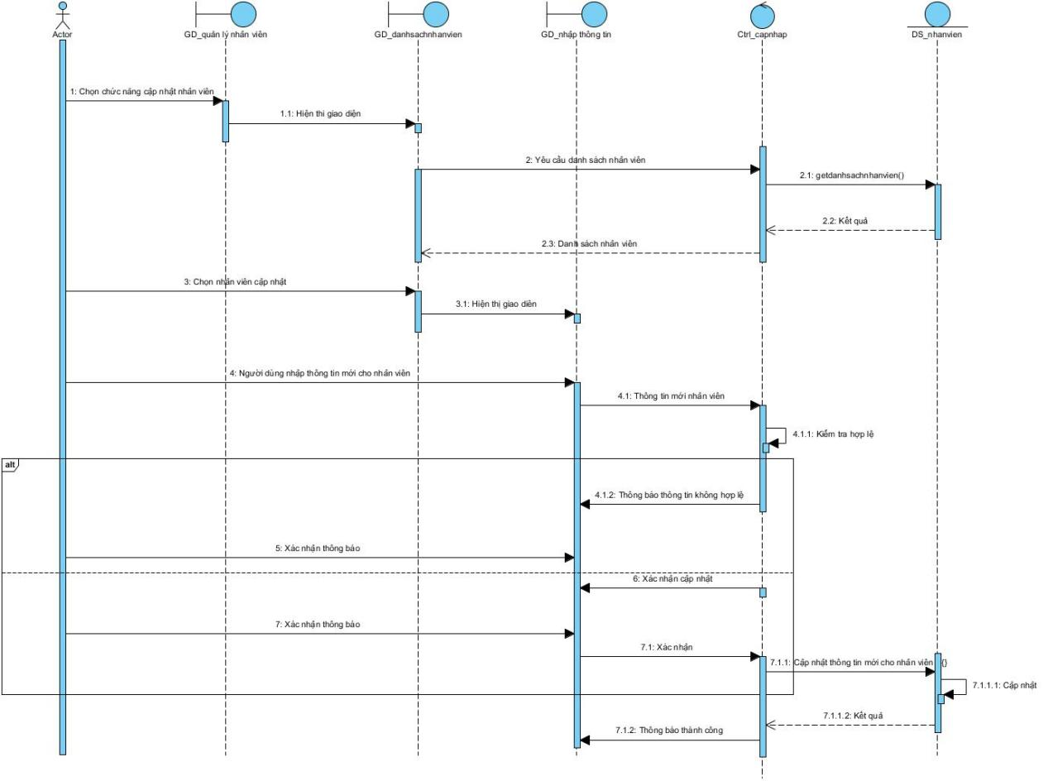

**3.24 UC024_Chấm công**

**3.22.1 Mô tả use case**

|  |  |
| --- | --- |
| * **Tên use case**: **UC034_Chấm công** | |
| * **Mô tả sơ lược**: Giúp người quản lý có thể chấm công nhân viên | |
| * **Actor chính**: Quản lý | |
| * **Actor phụ**: Không | |
| * **Tiền điều kiện (Pre-condition):** Đăng nhập thành công. | |
| * **Hậu điều kiện (Post-condition):** Chấm công nhân viên thành công | |
| * **Luồng sự kiện chính (main flow):** | |
| **Actor** | **System** |
| 1. Người quản lý chọn chức năng chấm công | 2. Hệ thống hiển thị danh sách chấm công của nhân viên theo tháng hiện hành |
| 3. Người quản lý chọn tháng | 4. Hệ thống hiển thị giao diện chấm công theo tháng |
| 5. Người quản lý chọn chức năng sửa công của nhân viên | 6. Hệ thống hiển thị giao diện chức năng sửa công của nhân viên |
| 7. Người quản lý nhập thông tin nhân viên | 8. Hệ thống kiểm tra thông tin |
|  | 9. Hệ thống hiển thị thông tin chấm công của nhân viên |
| 10. Người quản lý sửa công của nhân viên | 11. Hệ thống thông báo xác nhận |
| 12. Người quản lý xác nhận | 13. Hệ thống lưu kết quả |
| 14. Người quản lý kết thúc |  |
| * **Luồng sự kiện thay thế (alternate flow):** | |
|  | 8.1 Hệ thống thông báo thông tin không hợp lệ |
| 8.2 Người quản lý ấn OK để xác nhận thông báo | 8.3 Hệ thống quay lại bước 6 |
| 12.1 Người quản lý không xác nhận | 12.2 Hệ thống quay lại bước 6 |
| * **Luồng sự kiện ngoại lệ (exception flow):** | |
| 8.1. Người quản lý bấm hủy | 8.2. Hệ thống quay lại bước 2 |

**3.24.2 Biểu đồ**

* **Sơ đồ Activity**

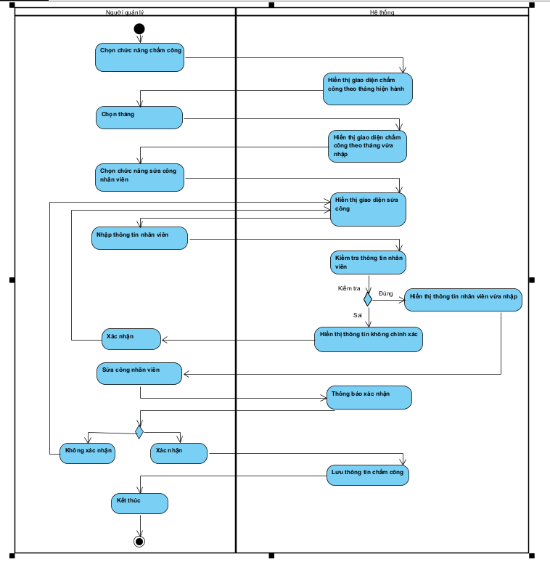

* **Sơ đồ Sequence**

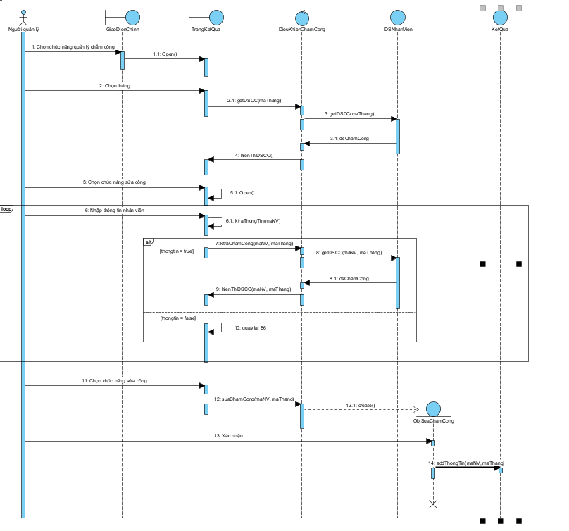

**3.26 UC026_Xem thông tin ca**

**3.26.1 Mô tả use case**

|  |  |
| --- | --- |
| * **Tên use case**:  **UC036_Xem thông tin ca** | |
| * **Mô tả sơ lược**: Giúp người quản lý xem xem thông tin ca | |
| * **Actor chính**: Quản lý | |
| * **Actor phụ**: Không | |
| * **Tiền điều kiện (Pre-condition):** Đăng nhập thành công. | |
| * **Hậu điều kiện (Post-condition):** Xem được thông tin ca làm của nhân viên. | |
| * **Luồng sự kiện chính (main flow):** | |
| **Actor** | **System** |
| 1. Người quản lý chọn chức năng xem thông tin ca | 2. Hệ thống hiển thị giao diện thông tin ca làm của nhân viên |
| 3. Người quản lý chọn kết thúc |  |
| * **Luồng sự kiện thay thế (alternate flow):** | |
| * **Luồng sự kiện ngoại lệ (exception flow):** | |

**3.26.2 Biểu đồ**

* **Sơ đồ Activity**

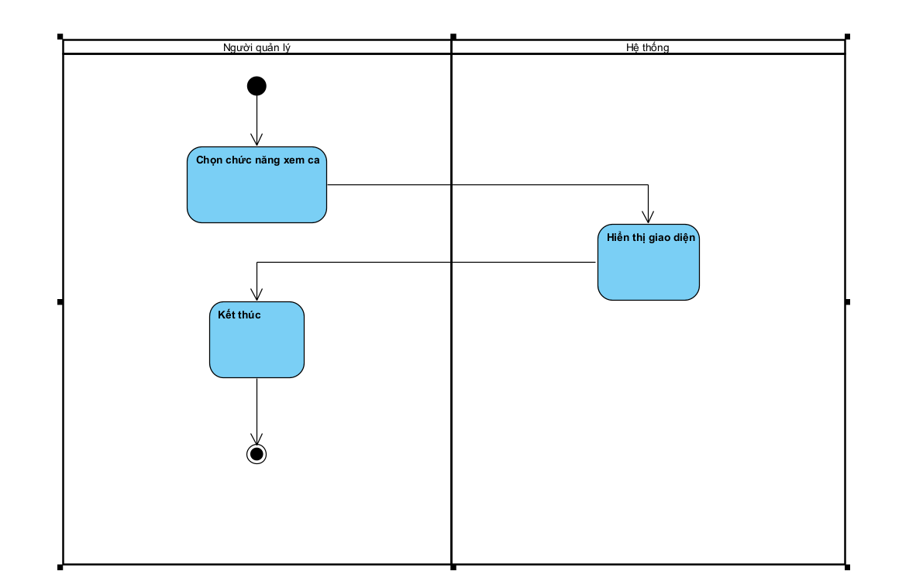

* **Sơ đồ Sequence**

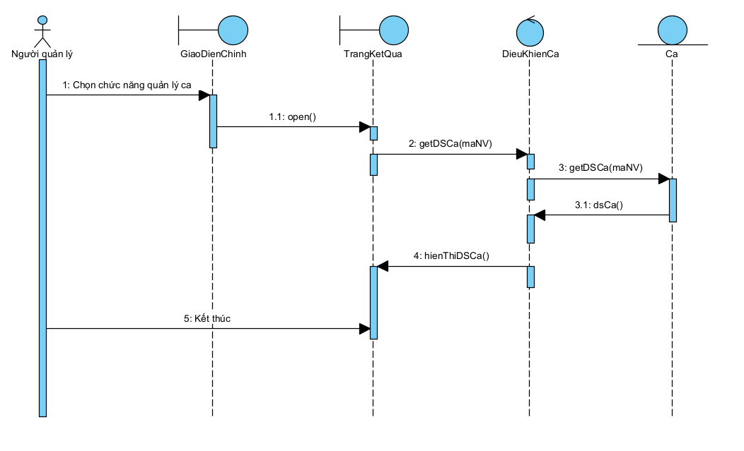

**3.27 UC027_Thêm ca**

**3.27.1 Mô tả use case**

|  |  |
| --- | --- |
| * **Tên use case**: Thêm ca | |
| * **Mô tả sơ lược**: Giúp nhân viên quản lý có thể thêm ca làm | |
| * **Actor chính**: Quản lý | |
| * **Actor phụ**: Không | |
| * **Tiền điều kiện (Pre-condition):** Đăng nhập thành công. | |
| * **Hậu điều kiện (Post-condition): Thêm ca thành công** | |
| * **Luồng sự kiện chính (main flow):** | |
| **Actor** | **System** |
| 1.Nhân viên quản lý chọn chức nang quản lý ca | 2. Hệ thống hiển thị danh sách chức năng quản lý ca |
| 3.Nhân viên quản lý chọn chức năng thêm ca | 4.Hệ thống hiển thị giao diện thêm ca |
| 5.Người dùng nhập thông tin ca làm | 6.Hệ thống kiểm tra thông tin |
|  | 7.Hệ thống thông báo xác nhận thêm ca |
| 8.Nhân viên quản lý xác nhận thêm ca | 9.Hệ thống cập nhật ca làm |
|  | 10.Hệ thống thông báo thêm ca thành công |
| 1.Người dùng ấn ok xác nhận thông báo |  |
| * **Luồng sự kiện thay thế (alternate flow):** | |
|  | 6.1 Hệ thống thông báo thông tin không hợp lệ |
| 6.2 Người dùng ấn OK để xác nhận thông báo | 6.3 Hệ thống quay lại bước 4 |
| * **Luồng sự kiện ngoại lệ (exception flow):** | |

**3.27.2 Biểu đồ**

**Sơ đồ Activity:**

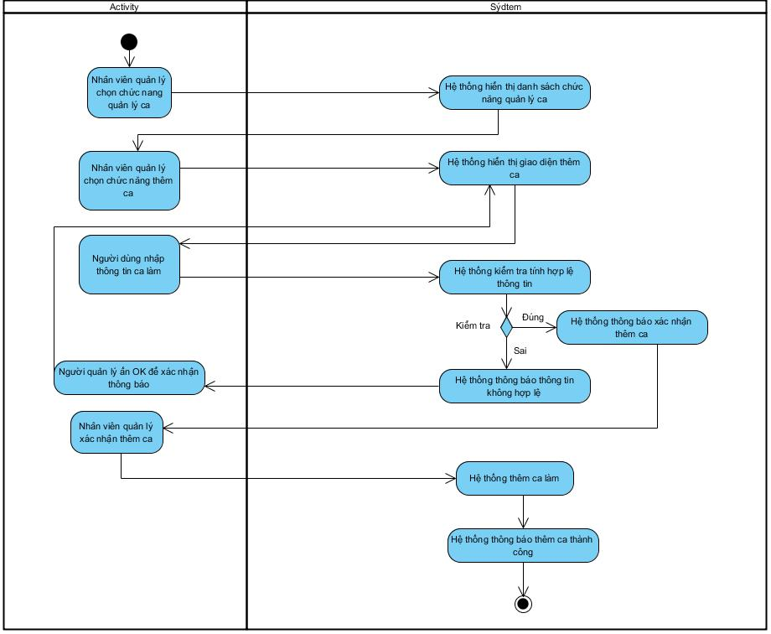

**Sơ đồ sequence:**

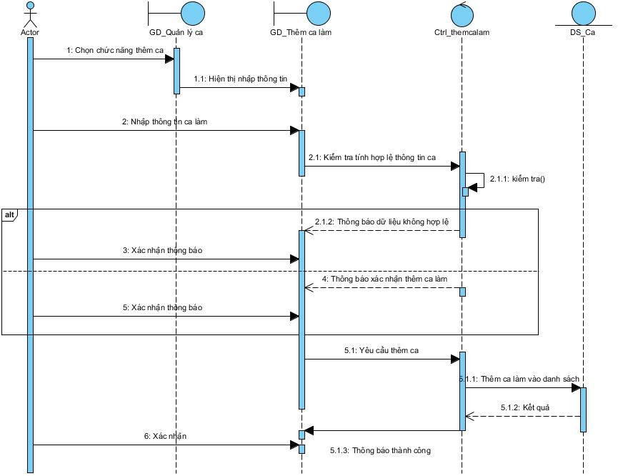

**3.28 UC028_Xóa ca làm**

**3.28.1 Mô tả use case**

|  |  |
| --- | --- |
| * **Tên use case**: Xóa ca | |
| * **Mô tả sơ lược**: Giúp nhân viên quản lý có thể xóa ca làm | |
| * **Actor chính**: Quản lý | |
| * **Actor phụ**: Không | |
| * **Tiền điều kiện (Pre-condition):** Đăng nhập thành công. | |
| * **Hậu điều kiện (Post-condition): Xóa ca thành công** | |
| * **Luồng sự kiện chính (main flow):** | |
| **Actor** | **System** |
| 1.Nhân viên quản lý chọn chức năng quản lý ca | 2. Hệ thống hiển thị danh sách chức năng quản lý ca |
| 3.Nhân viên quản lý chọn chức năng xóa ca | 4.Hệ thống hiển thị giao diện xóa ca |
| 5.Người dùng nhập thông tin ca làm | 6.Hệ thống kiểm tra thông tin |
|  | 7.Hệ thống thông báo xác nhận xóa ca |
| 8.Nhân viên quản lý xác nhận xóa ca | 9.Hệ thống cập nhật ca làm |
|  | 10.Hệ thống thông báo xóa ca thành công |
| 1.Người dùng ấn ok xác nhận thông báo |  |
| * **Luồng sự kiện thay thế (alternate flow):** | |
|  | 6.1 Hệ thống thông báo thông tin không hợp lệ |
| 6.2 Người dùng ấn OK để xác nhận thông báo | 6.3 Hệ thống quay lại bước 4 |
| * **Luồng sự kiện ngoại lệ (exception flow):** | |

**3.28.2 Biểu đồ**

**Sơ đồ Activity:**

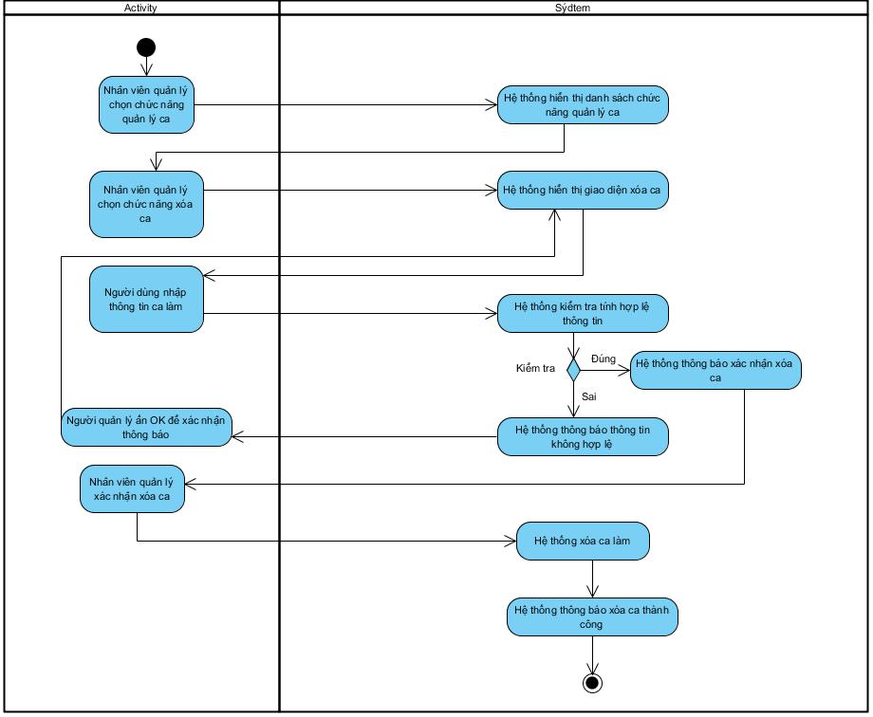

**Sơ đồ sequence**

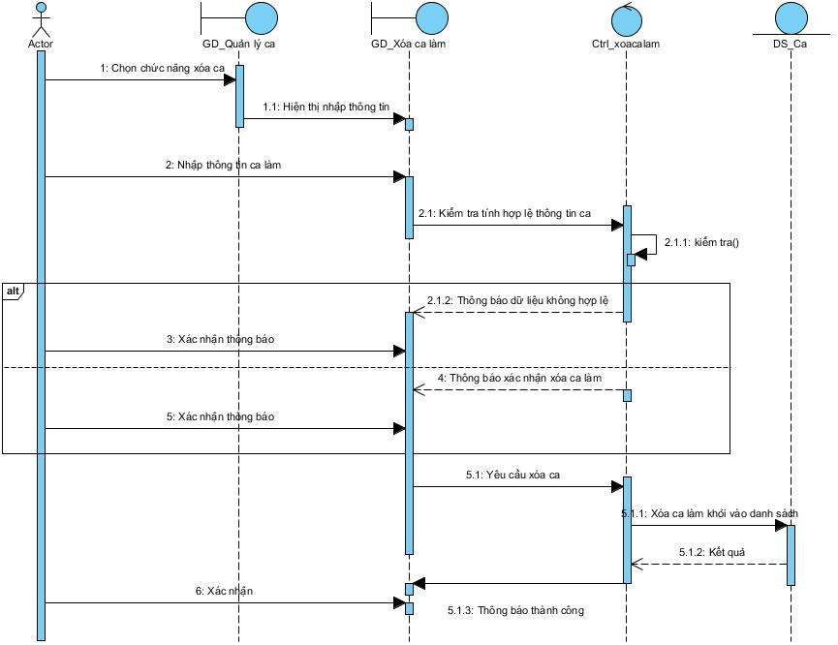

**3.29 UC029_Cập nhật ca làm**

**3.29.1 Mô tả use case**

* Đặc tả:

|  |  |
| --- | --- |
| **Tên use case** | **Cập nhật ca làm** |
| **Mô tả sơ lược** | Chức năng cập nhật ca làm giúp nhân viên quản lý có thể cập nhật lại thông tin ca làm |
| **Actor chính** | Nhân viên quản lý |
| **Actor phụ:** | Không |
| **Tiền điều kiện** | Đăng nhập thành công |
| **Hậu điều kiện** | Cập nhật ca làm thành công |
| **Luồng sự kiện chính (main flow):** | |
| **Actor** | **System** |
| 1. Nhân viên quản lý chọn vào quản lý ca |  |
|  | 1. Hệ thống hiển thị giao diện quản lý ca |
| 1. Nhân viên quản lý chọn vào ca trong danh sách cần cập nhật |  |
| 1. Nhân viên quản lý chọn chức năng sửa |  |
|  | 1. Hệ thống hiển thị form sửa thông tin ca |
| 1. Nhân viên quản lý nhập thông tin của ca làm cần sửa |  |
| 1. Nhân viên quản lý nhấn nút OK |  |
|  | 1. Hệ thống kiểm tra thông tin do nhân viên nhập vào có hợp lệ hay không |
|  | 1. Hệ thống thông báo xác nhận có muốn cập nhật hay không? |
| 1. Nhân viên quản lý nhấn nút YES |  |
|  | 1. Hệ thống cập nhật lại cơ sở dữ liệu |
|  | 1. Hệ thống thông báo cập nhật thông tin khách hàng thành công |
|  | 1. Hệ thống quay lại trang quản lý ca |
| **Luồng sự kiện thay thế (alternate flow):** | |
|  | 8.1 Hệ thống thông báo thông tin ca làm nhập vào không hợp lệ |
| 8.2 Nhân viên quản lý nhấn nút xác nhận thông báo thông tin không hợp lệ |  |
|  | 8.3 Hệ thống quay lại bước 6 |
| **Luồng sự kiện ngoại lệ (exception flow):** | |
|  |  |

**3.29.2 Biểu đồ**

**Biểu đồ Activity**

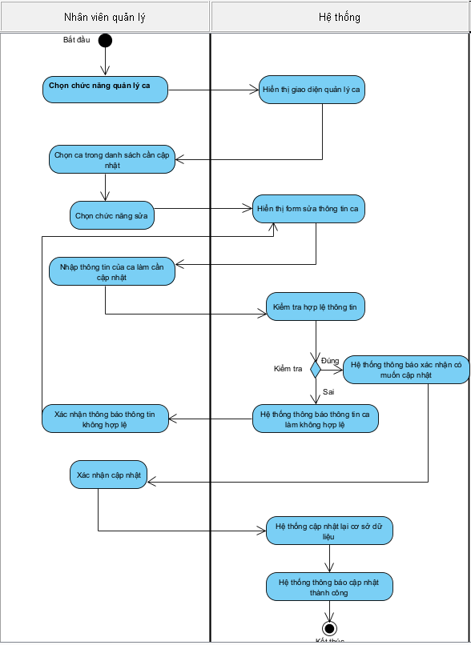

**Biểu đồ sequence**

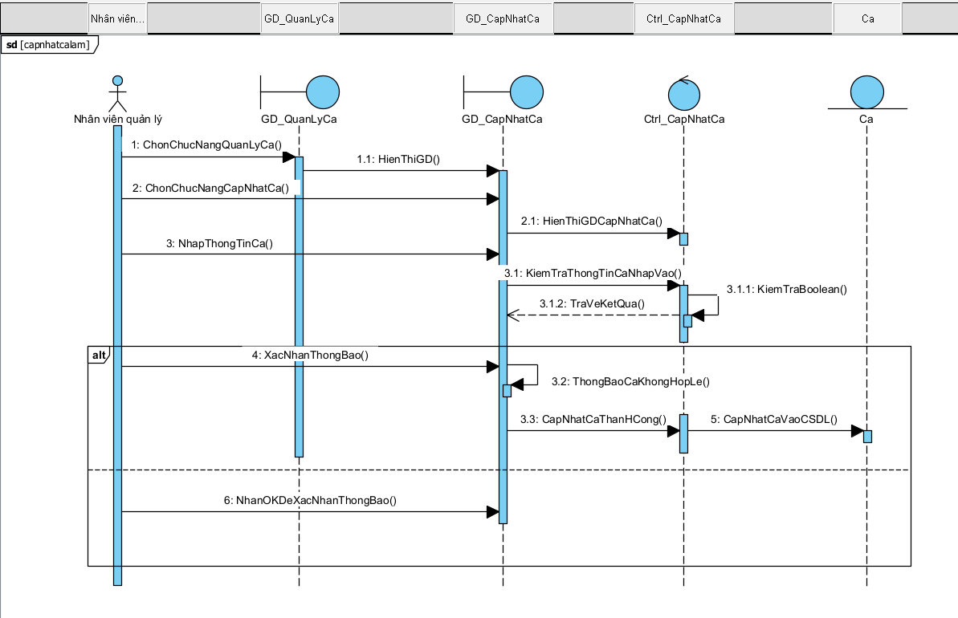

## 3.30 UC030 Tìm kiếm phòng

**3.30.1 Mô tả use case**

* Đặc tả:

|  |  |
| --- | --- |
| Tên use case | Tìm kiếm phòng |
| Mô tả sơ lược | Chức năng tìm kiếm phòng giúp nhân viên thu ngân, nhân viên quản lý và khách hàng tìm kiếm phòng theo mã phòng, loại phòng,… |
| Actor chính | Nhân viên thu ngân, nhân viên quản lý và khách hàng |
| Actor phụ: | Không |
| Tiền điều kiện | Đăng nhập thành công |
| Hậu điều kiện | Tìm kiếm phòng thành công |
| Luồng sự kiện chính (main flow): | |
| Actor | System |
| 1. Nhân viên thu ngân, nhân viên quản lý và khách hàng chọn chức năng tìm kiếm phòng | 2. Hệ thống hiển thị form tìm kiếm |
|  |  |
| 3. Nhân viên thu ngân, nhân viên quản lý và khách hàng nhập thông tin phòng. | 4. Hệ thống kiểm tra thông tin vừa nhập. |
|  | 5. Hiển thị danh sách phòng theo thông tin |
| Luồng sự kiện thay thế (alternate flow): | |
|  | 4.1 Hệ thống hiển thị thông báo thông tin không hợp lệ |
| 4.2 Nhân viên thu ngân, nhân viên quản lý và khách hàng xác nhận | 4.3 Hệ thống quay lại bước 2 |
| Luồng sự kiện ngoại lệ (exception flow): | |
|  |  |

### 3.30.2 Biểu đồ

**Biểu đồ Activity**

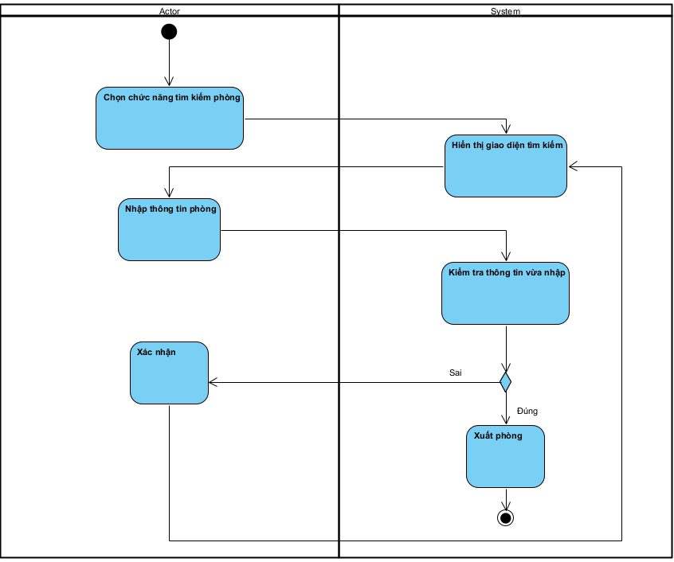

**Biểu đồ Sequence**

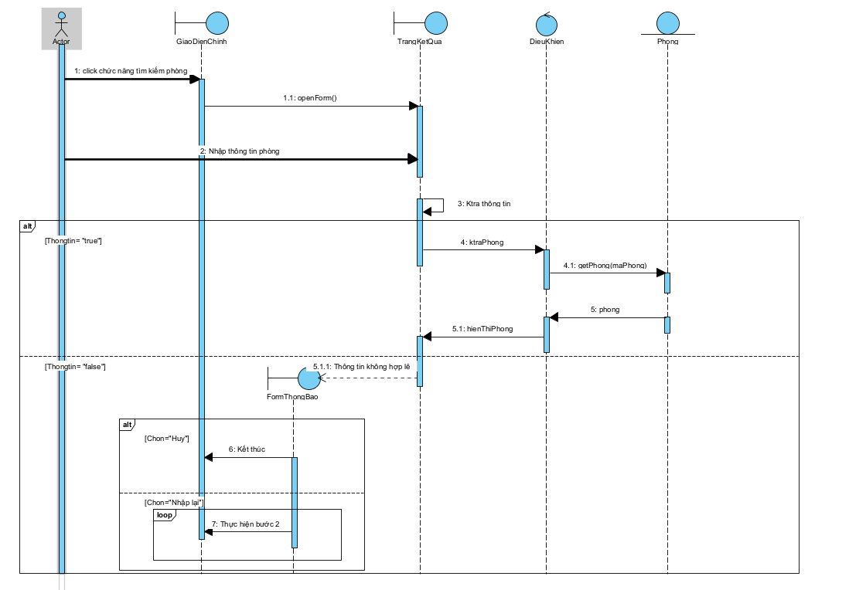

# **CÁC THÔNG TIN HỖ TRỢ KHÁC**